Informe del Laboratorio de Biología general del Departamento de Botánica.

Descripción del laboratorio
Introducción
Materias que atiende y número aproximado de alumnos que atiende.
El laboratorio de Biología del Departamento de Botánica es un laboratorio de apoyo para las carreras de Ingeniero en Agrobiología, Biotecnología, Tecnología de Alimentos y en ocasiones a otras carreras. En él se atienden alrededor de 200 alumnos entre los 2 semestres, Enero-Junio, Agosto-Diciembre. En este laboratorio se llevan a cabo las prácticas de las siguientes materias:
1.-Biología
2.-Biología de la reproducción
3.-Contaminación ambiental
4.-Biología de las zonas áridas
5.-Biología celular
6.-Botánica en ocasiones.
7.-Educación ambiental

- Descripción del área que ocupa el laboratorio
El Laboratorio de Biología cuenta con un espacio de 91 m² (13m X 7m).
Tiene cuatro mesas de laboratorio de 1.5m X 4m equipadas con un lavabo y un gabinete cada una; están elaboradas de concreto y recubiertas con mármol. Cada mesa tiene cuatro llaves para gas y una para vacío. Los lavabos y gabinetes requieren de cambio.
Tiene instaladas ocho ventanas con marco de hierro que no se pueden abrir con facilidad, requieren cambio. Cada ventana tiene persianas.
Cuenta con cinco mesas laterales de concreto pegadas a la pared y debajo de ellas se acondicionaron gavetas para guardar material de laboratorio.
Se tiene una puerta o salida de emergencia acondicionada para abrirse en caso de alguna contingencia.
Hay una regadera instalada con una pileta para la caída del agua.
Mobiliario con el que cuenta
Dentro del laboratorio se cuenta con 39 bancos de madera en buen estado. Otros equipos con los que cuenta son:
- Pantalla de 40” con una videocasetera
- Cañon
- Pantalla blanca
- 2 credensas donde se guardan microscopios y material de cristalería
Acondicionamiento del laboratorio
- 16 lámparas que le dan suficiente iluminación
- Calentador (no instalado por cambio de equipo de toma de gas)
- Extintor
- Contactos eléctricos dañados
- Toma de gel antibacterial
- Otros espacios
Además del espacio descrito anteriormente, en el laboratorio de biología se encuentran:
- Cubículo del coordinador de área
- Almacén de material y refrigerador no funcionando
- Área de preparación para las prácticas con un lavabo con gabinete sin funcionar. En esta área se encuentra el botiquín.
- Área de biotecnología. En esta área se cuenta con:
  - Cámara de flujo laminar acondicionada
  - Área de incubación con cinco estantes metálicos
  - Calentador eléctrico
  - Esterilizador ambiental
- Servicios:
Cuenta con los servicios de agua, gas y electricidad
- Equipos que manejan
El laboratorio de Biología no está certificado como laboratorio de investigación, su función principal es la docencia y la realización de tesis. No tiene el material y equipo que se requiere para la investigación por falta de apoyo para su adquisición.

- Materiales
El equipo y materiales en existencia en el laboratorio de Biología general se enlistan a continuación
Inventario de equipos
Equipo/ Marca | Número de inventario
Microscopio Zeiss | 3401808
Microscopio Zeiss | 34011111
Microscopio Zeiss | 3402503
Microscopio Zeiss | 3401110
Microscopio Zeigen | 34011329
Microscopio Zeigen | 34011160
Microscopio Zeigen | 34011159
Microscopio monoculares Rossbach | 3401780
Microscopio monoculares Rossbach | 3402341
Microscopio monoculares Rossbach | 3402342
Microscopio monoculares Rossbach | 3402330
Microscopio monoculares Rossbach | 3402348
Microscopio monoculares Rossbach | 3402338
Microscopio monoculares Rossbach | 3402342
Microscopio binocular MOTIC (nuevo) | 34011543
Estereoscopio MOTIC | 3401536
Estereoscopio MOTIC | 3401537
Estereoscopio VELAB | 34011382
Estereoscopio VELAB (no funciona) | 34011380
Estereoscopio VELAB | 34011381
Estereoscopio VELAB | 34011384
Cámara de germinación | 34011446
Autoclave horizontal FARCE | 05-03-02-064
Balanza centigramo OHAUS | 05-03-02-105
Inventario de equipos (continuación)
Equipo/Marca | Número de inventario
Centrifuga DAMON | 05-03-02-181
Parrilla de agitación y calentamiento CIMAREC | 34-01-466
Potenciómetro HANNA Ins. | 34-01-948
Digestor digital HACH | 34011366
Refrigerador TOR-REY | 34011220
Mufla FELISA | 3401812
Autoclave eléctrica ALL AMERICAN | 34011415
Oxígeno Disuelto HANNA | 34011369
Centrifuga Market forge | 3402368
Centrifuga Damon/Ice Division | 3402369
Germinador | 3402371
Cañon View Sonic | 34011420
Cañon Epson No. serie M 5GF 051114L | ---------
Proyector 3 M | 21110001
Proyector 3 M | -----------
Calentador Heat Wave | 34011379
Calentador Calorex | 34054350
Credensa de madera sin marca | 3402371
Ventilador Laven | 34011318
Credensa de madera sin marca | 3401336
Escritorio Sin marca | 3401287
Sillón de escritorio Sin marca | 3401026
Mesa del laboratorio Sin marca | ----------
Silla de oficina Sin marca | 3401327
Silla de oficina Sin marca | 3401664
Silla de oficina Sin marca | ----------
Mueble para computadora Printaform | ----------
Televisión Philips | ----------
Inventario de equipos (continuación)
Equipo/Marca | Número de inventario
Video cassetera Sony | ----------
DVD Mitsui | ----------

A continuación se enlistan los equipos que se requieren
Requerimiento de equipo
Equipo | Cantidad
Microscopios binoculares nuevos | 15
Balanzas granatarias | 10
Estereoscopios | 10
Parrillas de agitación y calentamiento | 2
Balanza analítica | 1
Desionizador | 1
Refrigerador de una sola puerta transparente | 1

Inventario de Materiales
Material | Cantidad | Volumen (ml)
Pinza de disección punta redonda | 11
Pinzas de disección punta fina | 5
Mangos de bisturí #3 | 7
Mangos de bisturí # 4 | 5
Azas de platino | 17
Pinzas para tubos | 27

Inventario de Materiales (continuación)
Material | Cantidad | Volumen (ml)
Aguja de disección | 8
Vaso de precipitados | 1 | 1000
Vaso de precipitados | 5 | 500
Vaso de precipitados | 8 | 250
Vaso de precipitados | 1 | 150
Vaso de precipitados | 7 | 50
Agitadores de vidrio | 11
Agitadores magnéticos | 5
Probetas | 2 | 1000
Probetas | 4 | 250
Probetas | 4 | 100
Probetas | 2 | 50
Matraz Erlenmeyer | 20 | 50
Matraz Erlenmeyer | 19 | 125
Matraz Erlenmeyer | 22 | 250
Matraz Erlenmeyer | 2 | 500
Matraz Erlenmeyer | 6 | 1000
Matraz Erlenmeyer | 2 | 2000
Matraz Quitasato | 1 | 1000
Matraz de aforacion | 2 | 500
Matraz de aforacion | 4 | 100
Matraz de aforacion | 11 | 50
Buretas | 5
Pinzas para buretas | 5
Mortero de porcelana | 4
Frascos ambar | 15 | 75
Tubos de ensayo | 120
Cajas Petri de vidrio | 70
A continuación se enlistan los materiales que se requieren
Requerimiento de material
Material | Cantidad | Volumen (ml)
Pinza de disección punta redonda | 15
Pinzas de disección punta fina | 15
Mangos de bisturí #3 | 10
Mangos de bisturí # 4 | 10
Azas de platino | 5
Vaso de precipitados | 3 | 1000
Vaso de precipitados | 20 | 500
Vaso de precipitados | 20 | 250
Vaso de precipitados | 20 | 150
Vaso de precipitados | 15 | 50
Agitadores magnéticos | 10
Probetas | 2 | 1000
Probetas | 2 | 250
Probetas | 10 | 100
Probetas | 5 | 50
Matraz Erlenmeyer | 15 | 50
Matraz Erlenmeyer | 20 | 125
Matraz Erlenmeyer | 20 | 250
Matraz Erlenmeyer | 4 | 500
Matraz Erlenmeyer | 3 | 1000
Matraz Erlenmeyer | 2 | 2000
Termómetro | 8
Crisol orado de porcelana | 4
Bolsas de plástico | 2 Kg | 2Kg
Embudos de plástico de cuello corto | 15
Buretas | 10 | 50

Requerimiento de Material (continuación)
Material | Cantidad | Volumen (ml)
Pinzas para bureta | 5
Morteros de porcelana | 6
Goteros | 20 | 75
Tubos de ensayo | 50
Lámparas de alcohol | 10 | 50
Cubreobjetos | 10 cajas | De 100 piezas
Portaobjetos | 10 cajas | De 100 piezas
Guantes de látex | 5 cajas | De 100 piezas
Cubre bocas | 5 paquetes | De 100 piezas

- Reactivos
Los reactivos en existencia en el laboratorio de Biología general se enlistan a continuación
Inventario de Reactivos
Reactivo | Cantidad de frascos (usados) | Contenido por frasco (gr)
Agar Dextrosa Sabouraud | 2 | 450
Agar bacteriológico | 4 | 450
Agar Papa Dextrosa | 1 | 450
Almidón | 1 | 100
Sulfato de aluminio y potasio | 1 | 100
Nitrato de amonio | 2 | 500
Sulfato de amonio | 2 | 100
Ácido bórico | 1 | 500

Inventario de Reactivos (continuación)
Reactivo | Cantidad de frascos (usados) | Contenido por frasco (gr)
Cloruro de bario | 2 | 500
Carbonato de calcio | 2 | 500
Cloruro de calcio | 2 | 500
Cloruro de cobalto | 3 | 500
Sulfato de cobre | 3 | 500
Cloruro férrico | 2 | 100
Sulfato de fierro | 2 | 500
Yodo | 1 | 500
Sulfato de magnesio | 1 | 500
Sulfato manganoso | 1 | 500
Carbonato de sodio | 2, 1 | 500, 100
Cloruro de Sodio | 1 | 500
Citrato de sodio | 4, 1 | 500, 100
Carbonato de radio | 1 | 500
EDTA de sodio | 2 | 100
Hidróxido de sodio | 2,1 | 500,100
Trisulfato de sodio | 1 | 100
Molibdato de sodio | 2 | 50
Tiamina | 1 | 100
Ácido nicotínico | 1 | 100
Glicina | 1 | 100
Piridoxina | 1 | 25
Tnasitol | 2 | 50
6-Bencil amino purina | 1 | 50
2,4-D | 1 | 100
Ácido giberélico | 1 | 5
Ácido sulfúrico concentrado | 2 | 1000 ml
Inventario de reactivos (continuación)
Reactivo | Cantidad de frascos (usados) | Contenido por frasco (gr)
Ácido clorhídrico concentrado | 1 | 1000 ml
Cloroformo | 1 | 1000 ml
Éter etílico | 2 | 1000 ml
Ácido láctico | 1 | 1000 ml
Hexano | 1 | 1 galón
Tolueno | 1 | 1 galón
Carbón activado | 2 | 2000
Acetona | 2 | 2000 ml
Levadura de cerveza | - | 250
Solución Buffer 10 | - | 1000 ml
Solución Buffer 7 | - | 1000 ml
Solución Buffer 4 | - | 1000 ml
Sacarosa | 6, 2 | 500, 100
Dextrosa | 1 | 500

Indicadores y colorantes
Indicadores y colorantes | Cantidad de frascos | Contenido por frasco (gr)
Azul de metileno | 6 | 10
Azul bromotimol | 6 | 10
Violeta de genciana | 1 | 20
Fiucina | 1 | 20
Cristal violeta | 2 | 20
Fenolftaleína | 3, 1 | 100, 25
Sudan III | 1 | 25

Indicadores y colorantes (continuación)
Indicadores y colorantes | Cantidad de frascos | Contenido por frasco (gr)
Sudan IV | 1 | 25
Safranina | 1 | 25
Giemza | 1 | 25
Trioxibensol | 1 | 20

A continuación se enlistas los reactivos requeridos
Requerimiento de reactivos
Reactivos | Cantidad de frascos | Contenido por frasco (gr)
Yoduro de potasio | 1 | 250
Sacarosa | 5 | 500
Molibdato de amonio | 1 | 100
Metavanadato de amonio | 1 | 100
Xilol | 1 | 1000 ml
Glucosa | 1 | 500
Cloruro de cobre | 2 | 100
Alcohol | 2 | 24 L
Cloruro cuproso | 1 | 250
Ácido pirogálico | 1 | 250
Cloruro de amonio | 1 | 500

- Equipo de seguridad
Dentro del laboratorio se cuenta con el siguiente equipo de seguridad
- Señalamientos de evacuación
- Regadera
- Botiquín

- Espacio destinado a almacén
Para almacenar los reactivos y material se utilizan las gavetas que se encuentran debajo de las mesas de concreto construidas en las paredes del laboratorio. Cada gaveta esta númerada y destinada para el almacenamiento de diferentes materiales y reactivos.
Gaveta 1:
- Bote goteros naranja de metilo
- Bote goteros de lugol
- Bote goteros reactivo de Benedict
- Bote goteros de alcohol
- Bote goteros de agua oxigenada
- Bote goteros de ácido clorhídrico
- Bote azul de bromotimol
- Bote safranina
- Bote lactofenol
- Bote azul de metileno
- Bote acetato de carmín
- Bote cristal violeta
Gaveta 2:
- Frascos de vidrio
- Frascos ambar
- Puntas para micropipetas
Gaveta 3:
- Cajas Petri
Gaveta 4, 5 y 6:
- Reactivos
Gaveta 7:
- Material de jardinería
Gaveta 8:
- Balanzas granatarias
Gaveta 9:
- Prensas botánicas
Gaveta 10:
- Microscopios etereoscopios
Gaveta 11:
- Base para las buretas
- Semillas
- Sostén, soportes y rejillas para calentar soluciones
Para el almacén de cristalería se utilizan las vitrinas que se encuentran sobre las mesas de concreto construidas sobre la pared.
Vitrina 1:
- Vasos de precipitado
- Microscopios monoculares

Vitrina 2:
- Matraces
- Probetas
- Matraces bola
En el área de preparación de prácticas también se cuenta con estantes con botes para almacenar materiales.
Botes:
- Tapones de hule
- Abatelenguas
- Pinzas pata tubos de ensayo
- Tubos de ensayo
- Almidón y grenetina
- Platinas
- Papel tornasol
- Papel filtro
- Cubreobjetos (pocos)
- Asas de platino, pinzas
- Coladores
- Palillos
- Aceite de inmersión
- Navajas y mangos
- Tapas
- Lancetas
- Portaobjetos cóncavo
- Portaobjetos (pocos)

- Reglamento interno

- Programación para uso del laboratorio

Dentro del laboratorio se realizan prácticas principalmente de las materias de Biología, Biología de la reproducción y contaminación ambiental. Las prácticas que se tienen programadas para cada materia son las siguientes:
SEGUIMIENTO DE PRÁCTICAS EN EL LABORATORIO DE BIOLOGÍA
MATERIA BIOLOGÍA:
Conocimiento y uso del microscopio
Aplicación del método experimental
Los coacervados
La célula
Tejidos animales y vegetales
Reconocimiento de biomoléculas
Extracción de ADN de tejido animal y vegetal
Fotosíntesis
Respiración
Transpiración
Genética humana
Grupos sanguíneos

MATERIA DE BIOLOGÍA DE LA REPRODUCCIÓN:
Naturaleza molecular del genoma: la herencia
Reproducción celular: mitosis
Tipos de reproducción asexual
Identificación y reproducción de hongos
Identificación de estructuras reproductoras de plantas vasculares inferiores
Reproducción de gimnospermas
Reproducción de cordados
Aplicación de la técnica biotecnológica en la reproducción de las plantas

MATERIA DE CONTAMINACIÓN AMBIENTAL:
Visita a un relleno sanitario
Visita a un centro de verificación vehicular
Técnica de muestreo de aguas residuales
Análisis inorgánico dureza
Determinación de sulfatos en el agua
Oxígeno disuelto
Determinación de la demanda bioquímica de oxigeno
Determinación de coliformes en el agua.

La realización de las prácticas se registra en una tabla como la que se muestra a continuación, utilizando los datos del profesor y materia correspondientes.

Registro de prácticas del laboratorio de biología.
Grupo 1. Biol. Sofía Comparán Sánchez
Semestre agosto - diciembre
Nombre de la práctica | Fecha | Firma del maestro y Laboratorista
Conocimiento y uso del microscopio

Aplicación del método experimental

Los coacervados

La célula

Tejidos animales y vegetales

Reconocimiento de biomoléculas

Extracción de ADN de tejido animal y vegetal

Fotosíntesis

Respiración

Transpiración

Genética humana

Grupos sanguíneos

- Manuales de prácticas actualizados

Laboratorio de Biología General
Práctica No. 1

DATOS DE IDENTIFICACIÓN
Nombre de la práctica: | Conocimiento y uso del microscopio
Correspondiente al tema de: | I. Introducción al estudio de la Biología
Número de horas: | 1 hora con 40 minutos
Lugar en donde se llevará a cabo: | Laboratorio de Biología
Docente responsable:

Introducción

Algunos seres vivos pueden observarse a simple vista. Sin embargo, existen organismos tan pequeños (alrededor de 0.1 mm) que a simple vista no los percibimos, por lo que se recurre a instrumentos ópticos como la lupa o el microscopio ya sea para organismos pequeños de menos de 0.1 mm o partes de organismos; y además, ayuda a superar esta limitación. Actualmente hay una amplia variedad de microscopios, los más usados y conocidos son los microscopios simples o lupa, los microscopios compuestos y el microscopio binocular estereoscopio, luego podemos encontrar otros tipos de uso más especializado en determinados campos de la biología y otras ciencias. El más revolucionario en el campo biológico es el microscopio electrónico que usa como fuente de funcionamiento un chorro de electrones.
El microscopio compuesto es un aparato de observación de cuerpos transparentes. El ojo humano tiene una capacidad de resolución relativamente alta, pero objetos y organismos pequeños no son visibles a simple vista. Los microscopios tienen un poder de resolución mucho más alto que el ojo humano, y el poder de resolución es: la propiedad que se tiene para poder ver dos puntos muy juntos con toda claridad.
El microscopio es una de las herramientas más valiosas que nos permite descifrar parte de los misterios de la vida en general. Es un instrumento delicado. Mediante la práctica de montaje, enfoque y observación, es posible determinar las características cualitativas y cuantitativas de estructuras muy pequeñas y transparentes con el fin de penetrar al micromundo que era casi inexistente hasta antes de su invención.
Como los microscopios son instrumentos ópticos, es necesario obtener el aumento total de la combinación del aumento del ocular y el aumento del objetivo, y se obtiene de la siguiente manera: el ocular tiene un determinado aumento, que generalmente es de 10 aumentos o de 10X, los objetivos tienen diferente poder de resolución que puede ser: 4X, 10X, 40X y 100X, el resultado final de número de aumentos se da multiplicando el aumento del ocular por el aumento del objetivo que se está utilizando; ejemplo: ocular 10X y el objetivo es de 40X, el resultado será 400 aumentos o 400X.
Objetivos
- El alumno conocerá las diferentes partes que componen al microscopio así como la función que desempeña cada una de ellas.
- Conocer el microscopio estereoscópico y el microscopio compuesto.
- Conocer los aspectos esenciales para el cuidado de estos aparatos.

Materiales y equipo
- Microscopio estereoscópico
- Microscopio compuesto
- Papel milimétrico

Procedimiento
- Observe los microscopios proporcionados e identifique cada una de sus partes anotando el nombre en el esquema.
- Destaque las partes del microscopio que debe maniobrar con frecuencia.
- Observe el papel milimétrico con el microscopio estereoscópico, compare y dibuje.
- Observe el papel milimétrico con el microscopio compuesto en los objetivos secos (10 y 40X).
- Complemente sus observaciones con preparaciones fijas con la finalidad de que cada alumno practique: ubicación de la que debe observar, enfoque, iluminación, etc.

Resultados- observaciones

Papel milimétrico a simple vista Papel milimétrico visto en el
Microscopio estereoscópico

Papel milimétrico visto en el microscopio compuesto con el objetivo seco débil 10X. |  | Papel milimétrico visto en el microscopio compuesto con el objetivo seco fuerte 40X

Preparación fija observada en objetivo Preparación fija observada en el
Seco débil 10 X objetivo seco fuerte 40 X
Discusión

- ¿Define qué es el poder de resolución?
- ¿De cuántos sistemas consta el microscopio escolar que utilizaste?
- ¿Cuántos tipos de microscopios existen?, menciónalos.
- ¿Por qué el cambio de un objetivo a otro provoca una modificación el imagen observada?, ¿Por qué?
- ¿Cómo y porqué varía la luminosidad del campo al cambiar el objetivo?
- ¿Cómo se determina la cantidad de aumentos que observas en el microscopio?
- ¿Cuál es la función de cada parte del microscopio?
8.- Relaciona ambas columnas, coloca el número correspondiente.
____Diafragma 1.-Sirve para cambiar los lentes objetivos
____tornillo macrométrico 2.-está cerca del objeto
____lente ocular 3.-Da un enfoque fino
____tornillo micrométrico 4.-Sirve para transportar el microscopio
____platina 5.-regula la intensidad de la luz
____pie o base 6.-está cerca del ojo
____revólver 7.-Da estabilidad al microscopio
____lente objetivo 8.-sostiene los lentes oculares
____tubo 9.-fija la preparación

____condensador 10.-sostiene la preparación
____pinzas 11.-Da un enfoque rápido
____Brazo 12.-Concentra los rayos de la luz

Conclusión
Menciona la importancia que tiene el microscopio para la Biología.
Bibliografía

- Alexander P., Bahret M.J., Chaves J., Court G., Skolky D.N. Biología. Editorial Prentice-Hall. Segunda edición, 1992, español.
- Starr C., Taggart R. Biología 1, La unidad y la diversidad de la vida. Internacional Thompson Editores. Decima edición, 2004, español.
- Audesirk T. Audesirk G., Byers B.E. Biología, La vida en la tierra. Prentice - Hall. Sexta edición, 2003, español.
- Raisman J.S., González A.M., 1998-2005. Hipertextos del área de Biología. Disponible en http://www.biologia.edu.ar.

Laboratorio de Biología
Práctica 2
Fecha de elaboración: Junio 2009

DATOS DE IDENTIFICACIÓN
Nombre de la práctica: | Aplicación del método experimental
Correspondiente al tema de: | I. Introducción al estudio de la Biología
Número de horas: | 1 hr. 40m.
Lugar en donde se llevará a cabo: | Laboratorio de Biología
Docente responsable:

Introducción
El método científico o experimental es una serie de pasos o procedimientos más o menos ordenados que siguen los investigadores para encontrar una respuesta o conocimiento de los fenómenos naturales de una porción de la naturaleza que el hombre quiere entender.
Los pasos del método científico son los siguientes: la Observación de un fenómeno dado (el que se quiere estudiar); el planteamiento del problema, es la interrogante que nos introduce en el estudio del fenómeno. ¿Cómo?, ¿Cuándo?, ¿Por qué?, etc. La formación de la hipótesis que no es otra cosa que una respuesta de lo observado; la experimentación es la réplica del proceso observado conteniendo a un grupo control y uno variable, y por último están las conclusiones y las teorías. De acuerdo a los resultados, el científico se apoya para concluir si la hipótesis original es correcta o incorrecta, y la teoría será una explicación de algo de la naturaleza, siempre y cuando la evidencia sea repetida innumerables veces.
Objetivo
- El alumno aplicara los pasos del método experimental, obteniendo conocimiento y habilidades en el proceso de experimentación.

Elabore sus hipótesis
- Observe el material proporcionado.
- Establezca preguntas sobre el posible fenómeno que sucederá.
- Elabore su hipótesis con afirmaciones según resultados previstos.

Materiales y equipo
- Navaja
- Aguja de disección
- 1 papa
- Sacabocados
- Probeta de 100 ml
- Balanza
- 4 Frascos pequeños
- Papel aluminio
- Agua destilada
- Glucosa (para preparar soluciones al 10, 20 y 30% de glucosa).
- Cinta masking tape

Procedimiento
1.-Obtenga 4 piezas cilíndricas de papa con un sacabocado, divídalos con la navaja en segmentos de 30 mm de largo, procure que los segmentos sean del mismo tamaño. Manténgalos separados con las letras A, B, C y D.
2.-Mida en forma precisa la longitud y el diámetro en mm.
3.-Obtenga el volumen de cada segmento.
4.-Pese cada segmento y anote el peso.
5.-Coloque cada segmento en un frasco y marque los frascos con las letras A, B, C y D el segmento A será el testigo.
6.-Agregue las siguientes soluciones en cada uno de los frascos hasta cubrir el segmento de acuerdo a la siguiente tabla:

Segmento/frasco | Solución
A | Agua destilada
B | Glucosa al 10%
C | Glucosa al 20%
D | Glucosa al 30%

* Las soluciones con sus concentraciones serán consideradas como tratamientos y cada uno de los frascos se tomara como una repetición, el número de repeticiones para cada tratamiento dependerá del número de equipos.
Cubra cada frasco con papel aluminio y al día siguiente deberá sacar cada segmento y repetir los pasos 2, 3 y 4, anotando los resultados.
Resultados
Para la obtención de los resultados, ordene en una matriz los tratamientos y repeticiones, considere cada una de las repeticiones de los equipos.
Discusión
1.-¿Cuáles son los cambios que experimentan los segmentos por influencia de los tratamientos?
2.-¿Qué factores propician los cambios en los segmentos?
3.-¿Bajo que fenómeno suceden los cambios en los segmentos?
4.-¿Cuál es la importancia de este proceso en los seres vivos?
5.-¿Qué aplicación practica le daría a este proceso?
6.-Defina el concepto del conocimiento obtenido a través de la experimentación adecuada a algún científico que lo haya estudiado.

Conclusión

Bibliografía

Alexander P., Bahret M.J., Chaves J., Court G., Skolky D.N. Biología. Editorial Prentice-Hall. Segunda edición, 1992, español.
Starr C., Taggart R. Biología 1, La unidad y la diversidad de la vida. Internacional Thompson Editores. Decima edición, 2004, español.
Audesirk T. Audesirk G., Byers B.E. Biología, La vida en la tierra. Prentice - Hall. Sexta edición, 2003, español.
Raisman J.S., González A.M., 1998-2005. Hipertextos del área de Biología. Disponible en http://www.biologia.edu.ar.
Murria R.K. Granner D.K. Mayer P.A., Rodwell V.W. Bioquímica de Harper. Editorial el Manual Moderno. 14ª Edición 1997, español.
Nelson D.L. Cox M.M. Lehninger Principios de Bioquímica. Ediciones Omega. 4ª Edición 2005, español.

LABORATORIO DE BIOLOGÍA GENERAL
PRÁCTICA NO. 3

Fecha de elaboración: Junio 2009

DATOS DE IDENTIFICACIÓN
Nombre de la práctica: | Los Coacervados
Correspondiente al tema de: | II Teorías del origen de vida
Número de horas: | 1 hora con 40 minutos
Lugar en donde se llevará a cabo: | Laboratorio de Biología
Docente responsable:

Introducción
Oparin describió la forma en que pudieron formarse algunos compuestos complejos los cuales intervinieron en el origen de la vida. También describió como pudieron ser separados del ambiente por alguna membrana esos compuestos originales. Señalo que las mezclas de compuestos orgánicos pueden formar agrupaciones que el llamo coacervados. Un coacervado es un grupo de gotas microscópicas que se forman por atracción entre moléculas (fig. 1a). De una mezcla de proteínas y carbohidratos en agua, se pueden formar coacervados. Las gotas en el interior son moléculas de proteínas, las moléculas de agua forman la capa exterior de estas gotas. Esta capa actúa, más o menos, como una membrana celular. Los coacervados pueden intercambiar materiales con su ambiente, a través de esta capa limitante, en la misma forma que lo hace una célula. Para Oparin, estas gotas sugerían la forma de una célula. Igual que una célula, cada hora puede considerarse como distinta y separada de las demás.
Después de Oparin, se han realizado otros experimentos que han demostrado que se pueden formar coacervados y otros tipos similares de gotas, llamadas microesferas (fig. 1b), con muchas mezclas diferentes. Un tipo de microesfera sería un liposoma, y que al igual que los coacervados, pueden formar estructuras a manera de membranas, que pueden parecerse a las membranas celulares primitivas. Estudios han demostrado que estas gotas pueden crecer al absorber más del material que las rodea. En algunos casos las gotas forman yemas que crecen y luego se desprenden, formando gotas separadas.

Los estudios acerca de la de la hipótesis de Oparin han demostrado que ese tipo de moléculas que encontramos en los organismos vivos pudo haberse formado temprano en la historia de la Tierra. También han demostrado que grupos de moléculas pudieron haber sido encapsulados. Estos grupos de moléculas encapsulados que contiene agua, proteínas, carbohidratos y ácidos nucleicos pudieron haber crecido obteniendo materiales del ambiente. Al tomar materiales del ambiente, estas moléculas pudieron haberse duplicado. Finalmente, las gotas que se desprendían pudieron haber formado copias exactas del grupo completo de moléculas encapsuladas.
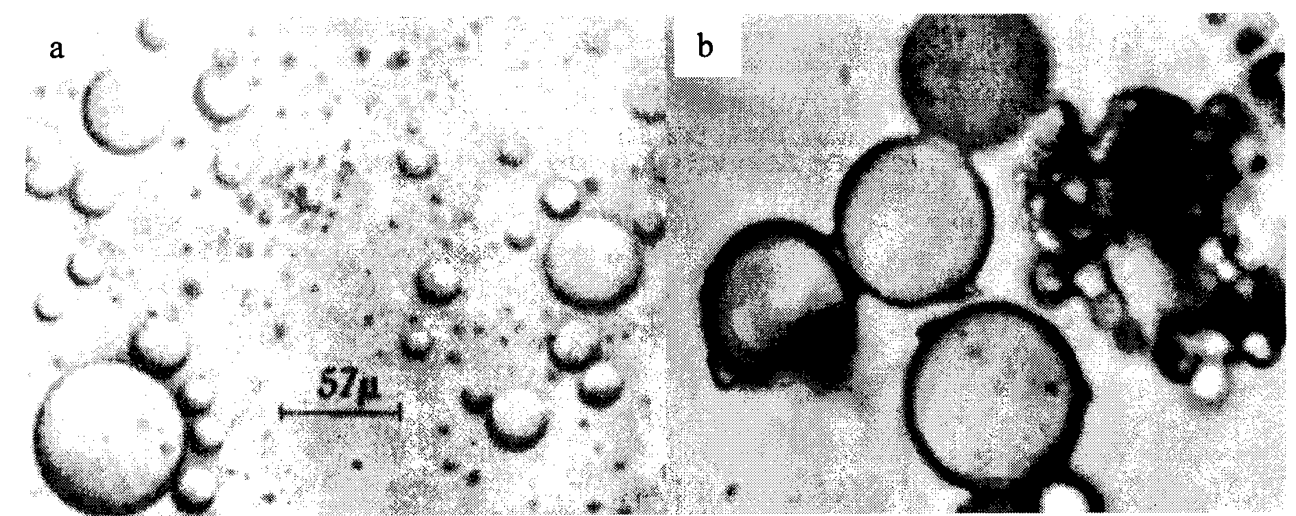

Figura 1.a) Gotas de coacervado formado por la interacción entre gelatina y goma arábiga y b) microesfera formada por proteína (a partir de mezcla de aminoácidos, agua salda y calor seco).

Objetivos

El alumno conocerá las condiciones bajo las cuales se forman los coacervados.
El alumno observará la formación de coacervados.

Materiales y equipo
- Microscopio compuesto
- Mechero
- Porta y cubreobjetos
- Tubos de ensayo
- Gradillas para tubos de ensaye
- Pipeta pasteur o palillos de madera
- Papel indicador de pH
- Acido clorhídrico al o.1 M
- Grenetina (proteína)
- Almidón (polisacárido)
- Agua destilada

Procedimiento
1.-En un tubo de ensayo deposite 2 ml de agua destilada y agregue un poco de grenetina y caliente hasta la ebullición. (tubo A)
2.-En otro Tubo de ensayo deposite 2 ml de agua destilada con un poco de almidón en polvo y caliente hasta hervir. (Tubo B)
3.-Ahora mezcla los contenidos de los tubos (A y B) y observe la solución, la cual debe ser transparente, mida el pH de esta solución. (Tubo A+B)
4.-Coloque una gota de la solución resultante de la mezcla de los tubos A+B y observe al microscopio con el objetivo 10X.
5.-Ahora agregue a la mezcla del tubo A+B g gota a gota la solución de acido clorhídrico (HC1) 0.1 M, agitando cuidadosamente el tubo hasta que se presente el enturbiamiento de esta solución, mida el pH de esta solución y anótelo
6.-Después de medir el pH de la solución resultante entre la mezcla y el acido, coloque una gota de esta solución en un portaobjeto y observe al microscopio ajustando la luz y trate de encontrar los coacervados, si es necesario use el objetivo de 40X.
7.-Cuando termine de observar los coacervados, tome el tubo resultante de la mezcla y el acido, y agréguele más acido, de la misma forma que lo hizo antes, mezclando después de cada gota, hasta que la mezcla se transparente o aclare, mida el pH de la solución y observa al microscopio.

Observaciones
Dibuje las observaciones realizadas al microscopio.

Resultados

Discusión
1.-¿Cree Usted que lo que observo puede considerarse como estructuras que dieron origen a la vida?
2.-Describa la composición química de los coacervados.
3.-¿Cuál fue el margen de variación en el pH al cual se formaron los coacervados?
4.-¿Desaparecen los coacervados al agregar acido clorhídrico en exceso?
5.-¿Por qué la formación de coacervados se considera de importancia en el origen de la vida?
6.-¿Qué pasos siguieron a la formación de coacervados en el proceso evolutivo que dio origen a los primeros organismos vivientes?
7.-Consulta la teoría de Oparin sobre el origen de la vida.

Conclusión

Bibliografía

- Alexander P., Bahret M.J., Chaves J., Court G., Skolky D.N. Biología. Editorial Prentice-Hall. Segunda edición, 1992, español.
- Starr C., Taggart R. Biología 1, La unidad y la diversidad de la vida. Internacional Thompson Editores. Decima edición, 2004, español.
- Audesirk T. Audesirk G., Byers B.E. Biología, La vida en la tierra. Prentice - Hall. Sexta edición, 2003, español.
- Raisman J.S., González A.M., 1998-2005. Hipertextos del área de Biología. Disponible en http://www.biologia.edu.ar.

Laboratorio de Biología General
Práctica No. 4

Fecha de elaboración: Junio 2009

DATOS DE IDENTIFICACIÓN
Nombre de la práctica: | La Célula
Correspondiente al tema de: | La Célula
Número de horas: | 1 hora con 40 minutos
Lugar en donde se llevará a cabo: | Laboratorio de Biología
Docente responsable:

Introducción
Los organismos vivientes están formados por unidades básicas llamadas células. Las características asociadas con la vida dependen de las actividades que ocurren dentro de las células. Algunos organismos pequeños se componen de una célula (unicelulares). Dentro de esta célula se llevan a cabo todas las actividades de la vida del organismo unicelular. Los organismos más grandes están formados por muchas células (pluricelulares o multicelulares). Las actividades de dichos organismos se dividen entre sus muchas células.
La mayoría de las células son tan pequeñas que el ojo humano no puede verlas a simple vista. No fue hasta la invención del microscopio que se descubrieron y estudiaron las células. Este instrumento de magnificación demostró ser uno de los inventos más importantes en la historia de la ciencia. El desarrollo de los microscopios ha permitido a los científicos estudiar las células a detalle.
Los primeros microscopios se hicieron alrededor de 1600. Galileo, un científico italiano, hizo un microscopio con el que observo insectos. El microscopio de Galileo era un microscopio compuesto (tiene 2 lentes). Cada una de esas lentes esta montada en cada extremo de un tubo hueco. Dos fabricantes holandeses de espejuelos, Jans y Zacharias Cansen, también desarrollaron los primeros microscopios compuestos.
Robert Hooke, un científico ingles, mejoro en algo el diseño del microscopio compuesto, observo muchos objetos, incluyendo cortes finos de corcho. Lo que el vio le recordó unas celdas pequeñas, como las de un monasterio. En 1665, en su libro Micrographia, Hooke uso la palabra células (celdas pequeñas) para describir las “celdas” que había observado en el corcho. Hooke no había observado células vivientes, pero si había visto las paredes de células que habían estado vivas. Sin embargo, se le reconoce a Hooke el haber sido la persona que observó e identificó las células.

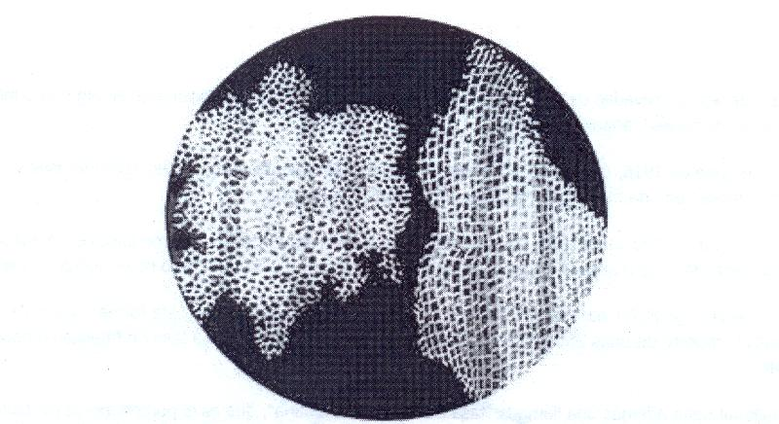
Figura 1. Células de corcho, según las dibujo Roberth Hooke.

Unos años después de las observaciones de Hooke, Antón Van Leeuwenhoek, un comerciante holandés, vio también las células. El microscopio compuesto de hooke aumentaba 30 veces los objetos. Leeuwenhoek construyo microscopios simples con una sola lente que aumentaban 200 veces los objetos. Con ellos, observó células sanguíneas, bacterias y organismos simples que nadaban en una gota de agua.

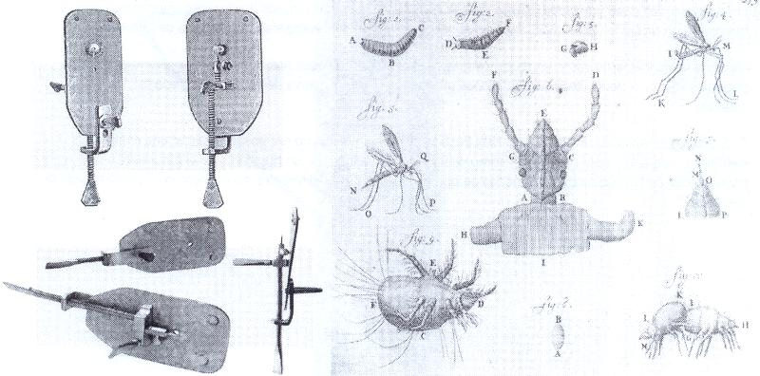

Figura 2. Microscopio simple fabricado por Leeuwenhoek (izquierda) y dibujo elaborado por Leeuwenhoek de pequeños insectos.

Objetivos
Analizar células mediante la observación de tejidos animales y vegetales.
Observar el comportamiento de la célula en relación con la concentración del medio.
Establecer las diferencias entre una célula vegetal y una animal.

Materiales y equipo

- Microscopio compuesto
- Palillos
- Epidermis de cebolla
- Epitelio bucal
- Solución de azul de metileno
- Porta y cubreobjetos
- Agua destilada

Procedimiento

  - Observación de células del epitelio de la mucosa bucal
El epitelio está constituido por células de un contorno irregular, prácticamente incoloras a la luz blanca, por lo que, para su observación es preciso realizar un proceso previo de tinción, en este caso con azul de metileno, que permitirá observar un citoplasma granulado y un núcleo claramente diferenciado.
Procedimiento a):
- Raspar suavemente la cara interior de la mejilla con un palillo, y depositar el contenido en un portaobjetos extendiéndolo con cuidado.
- Fijar la muestra a la llama para estabilizar las estructuras y adherirla al porta. Para ello, se pasa la cara inferior del porta por encima de la llama brevemente, con cuidado de no quemar las células.
- Añadir 1-2 gotas de azul de metileno sobre las células fijadas y dejar teñir durante 3 minutos.
- Lavar suavemente la preparación para eliminar el exceso de colorante. Para ello, colocar el porta en pendiente bajo el grifo y dejar caer lentamente un chorro fino de agua.
- Sacar la parte inferior del porta y colocar un cubreobjetos.
- observar la preparación a 10 y 40X, de preferencia observe las células que no estén unidas, tratando de diferenciar su núcleo y corpúsculo de Barr (en su caso).
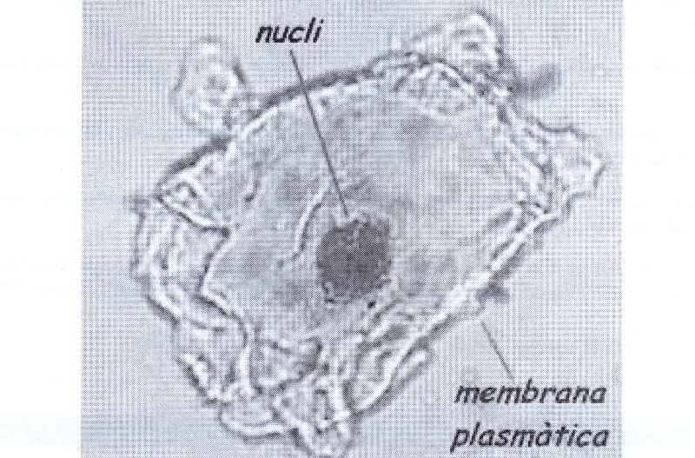
Figura 3. Célula del epitelio bucal teñida con azul de metileno

a) Observación de células de hoja de lirio

Estas células se caracterizan por poseer forma regular debido a una pared celular muy refingente, por lo que nos es precisa su tinción para observarlas.
En una hoja se puede observar células epidérmicas, de forma hexagonal y gran tamaño, incoloras, entre las que se incrustan las células oclusivas que forman los estomas, mucho más pequeñas, de forma arriñonada y con cloroplastos de color verde brillante en su interior. En un segundo plano, se pueden observar células del mesófilo o del parénquima en empalizada, tejido fotosintético por excelencia, con forma poligonal y con una gran cantidad de cloroplastos de color verde intenso.
- Hacer una incisión transversal superficial con el bisturí en un trozo de hoja de lirio y, tirando de la epidermis, obtener una lámina lo más delgada posible.
- Depositar la lámina sobre un portaobjetos, añadir dos gotas de azul de metileno y tape el portaobjetos con un cubreobjetos.
- Observe la preparación.

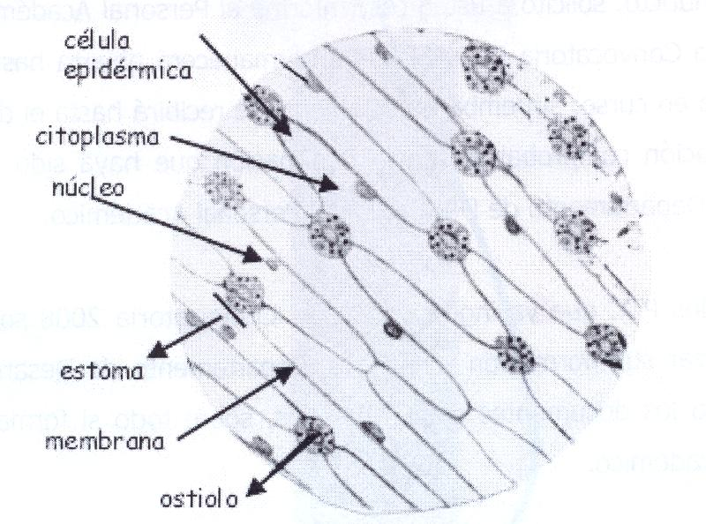

Figura 4. Célula de hoja de lirio teñido con azul de metileno.

a) Observación microscópica de la epidermis de cebolla

1. Separar una de las hojas interna de la cebolla y desprender la tenue membrana que está adherida por su cara inferior cóncava.
2. Depositar el fragmento de membrana en un porta con unas gotas de agua. Pon la porta sobre la cubeta de tinción (o tarja) para que caiga en ella el agua y los colorantes. Si es preciso, estirar el trozo de epidermis con ayuda de dos agujas enmangadas.
3. Escurrir el agua, añadir dos gotas azul de metileno sobre la membrana y dejar actuar durante 5 minutos aproximadamente. ¡No debe secarse la epidermis por falta de colorante o por evaporación del mismo!
4. Con el cuentagotas bañar la epidermis con agua abundante hasta que no suelte colorante.
5. Colocar sobre la preparación un cubreobjetos evitando que se formen burbujas y llevarla al microscopio.
6. Observar la preparación a distintos aumentos (10 y 40X), empezando por el más bajo. Trata de identificar el núcleo y la pared celular.

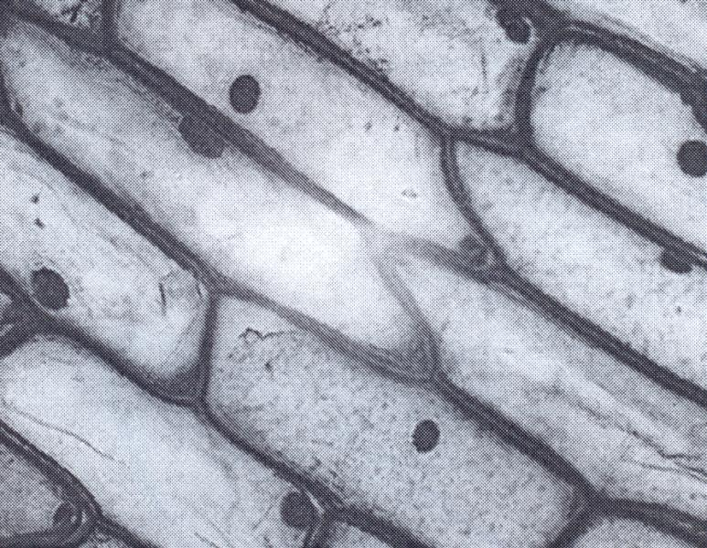

Figura 5. Célula de epidermis de cebolla a 400X

Observaciones
Dibuje las observaciones realizadas al microscopio.

Resultados

Discusión

Describa las estructuras que puedo distinguir en las células espiteliales bucales, en las células de epidermis de lirio y en las células de la epidermis de cebolla en los diferentes objetivos utilizados.
Mencione otros colorantes que se utilizan para teñir células y estructuras celulares.
Establezca cuales son las diferencias entre una célula vegetal y una animal.
Dibuje una célula y señale los órganos que la integran.

Conclusión

Bibliografía

Alexander P., Bahret M.J., Chaves J., Court G., Skolky D.N. Biología. Editorial Prentice-Hall. Segunda edición, 1992, español.
Starr C., Taggart R. Biología 1, La unidad y la diversidad de la vida. Internacional Thompson Editores. Decima edición, 2004, español.
Audesirk T. Audesirk G., Byers B.E. Biología, La vida en la tierra. Prentice - Hall. Sexta edición, 2003, español.
Margulis L. El origen de la célula. Editorial Reverté. Primera edición, cuarta reimpresión 2001, español.
Raisman J.S., González A.M., 1998-2005. Hipertextos del área de Biología. Disponible en http://www.biologia.edu.ar.

Laboratorio de Biología General
Práctica No. 5

Fecha de elaboración: Junio 2009

DATOS DE IDENTIFICACIÓN
Nombre de la práctica: | Tejidos animales y vegetales
Correspondiente al tema de: | IV. La Célula
Número de horas: | 1 hora con 40 minutos
Lugar en donde se llevará a cabo: | Laboratorio de Biología
Docente responsable:

Introducción

Un tejido (del latín (texere=tejer) es un conjunto de células que cooperan para llevar a cabo una o varias funciones en un organismo. Para ello se relacionan entre sí mediante interacciones celulares directas o mediadas por la matriz extracelular. Distintos tejidos se asocian entre sí para formar los órganos (raíces, tallo, hojas, flores en el caso de tejidos vegetales, en el caso de tejidos animales hígado, corazón, riñón, pulmón, estomago, intestino, etc.) Un tejido es un conjunto asociado de células de la misma naturaleza, diferenciadas de un modo determinado, ordenadas regularmente, con un comportamiento fisiológico común y mismo origen embrionario. Los tejidos pueden estar compuestos de células simples o especializadas.
Los tejidos simples son aquellos con un solo tipo celular (p.e. en el caso de los tejidos vegetales: los parénquimas). Los tejidos compuestos son aquellos con varios tipos celulares (p.e. en el caso de tejidos vegetales: la epidermis, el xilema, el floema).
T E  J  I  D  O  S  V  E  G  E  T  A  L  E  S |  | - TEJIDOS EMBRIONARIOS O TEJIDOS MERISTEMÁTICOS O DE  CRECIMIENTO-PRIMARIO.  -SECUNDARIO (CAMBIUM Y FELOGENO)  2. TEJIDOS PROTECTORES O SUPERFICIALES - EPIDERMIS  - PERIDERMIS  3. TEJIDOS FUNDAMENTALES - PARENQUIMA O MESOFILO  O DE ALMACENAJE  4. TEJIDOS ESQUELÉTICOS - COLENQUIMA  DE SOPORTE O SOSTEN - ESCLERENQUIMA  5. TEJIDOS SECRETORES - TEJIDO GLANDULAR  6. TEJIDOS CONDUCTORES - XILEMA  O VASCULARES - FLOEMA |  | T E  J  I  D  O  S  P  E  R  M  A  N  E  N  T  E  S
Los histólogos han clasificado tradicionalmente a los tejidos animales en cuatro tipos fundamentales.

Tejidos epiteliales. Conjunto de células estrechamente unidas que tapizan las superficies corporales, tanto internas como externas, y que además forman glándulas.
Tejidos conectivos o conjuntivos. Agrupan a un variado tipo de tejidos que se caracterizan por la gran importancia de su matriz extracelular, la cuál en la mayoría de los casos es la principal responsable de su función. Se origina a partir de las células mesenquimática embrionarias. Forman la mayor parte del organismo y realizan funciones tan variadas como sostén, nutrición, reserva, etc. el tejido conectivo se especializa en diferentes tipos cuya clasificación puede depender del autor.
Tejido muscular. Formado por células que permiten el movimiento de los animales gracias a la propiedad de sus células de contraerse.
Tejido nervioso. Está constituido por células especializadas en procesar información. La reciben del medio interno o externo, la integran y producen una respuesta que envían a otras células.

Objetivos
- Observara la morfología de algunos tejidos animales y vegetales.
- Analizará la diferencia entre cada clase de tejido en base a su función.

Materiales y equipo
- Microscopio compuesto
- Preparaciones permanentes de tejidos animales (hígado, vena, glándula salival, riñón, corazón, pulmón, ovario, testículo, ganglio linfático)
- Preparaciones permanentes de tejidos vegetales (tallo de monocotiledóneas y dicotiledóneas).

Procedimiento
- Efectúe observaciones de cada una de las preparaciones permanentes de tejidos animales y vegetales a 10X, si es necesario a 40X. utilice el mismo procedimiento antes visto en el uso y manejo del microscopio óptico.
- Anote sus observaciones y dibuje los tejidos vistos al microscopio.
- Maneje cuidadosamente las preparaciones, evite dañarlas.

Observaciones
Dibuje las observaciones realizadas al microscopio.

Resultados

Discusión

- ¿Cuáles son las diferencias entre los tejidos animales y vegetales?

- ¿Cuál es la función de cada uno de los tejidos observados?

Conclusión

Bibliografía

- Alexander P., Bahret M.J., Chaves J., Court G., Skolky D.N. Biología. Editorial Prentice-Hall. Segunda edición, 1992, español.
- Starr C., Taggart R. Biología 1, La unidad y la diversidad de la vida. Internacional Thompson Editores. Décima edición, 2004, español.
- Audesirk T. Audesirk G., Byers B.E. Biología, La vida en la tierra. Prentice - Hall. Sexta edición, 2003, español.
Raisman J.S., González A.M., 1998-2005. Hipertextos del área de Biología. Disponible en http://www.biologia.edu.ar

Laboratorio de Biología General
Práctica No. 6

DATOS DE IDENTIFICACIÓN
Nombre de la práctica: | Reconocimiento de biomoléculas en procesos celulares.
Correspondiente al tema de: | V. Moléculas biológicas
Número de horas: | 1 hora con 40 minutos
Lugar en donde se llevará a cabo: | Laboratorio de Biología
Docente responsable:

Introducción
- Glúcidos o carbohidratos

Los glúcidos están ampliamente distribuidos tanto en tejidos animales como vegetales. En las plantas son producto de la fotosíntesis e incluyen la celulosa de la pared celular vegetal. En las células a8nimales, la glucosa y glucógeno sirven como fuente de energía para las actividades vitales.
Clasificación.
Se dividen en tres grandes grupos:
- Monosacáridos: no son hidrolizables y consituyen las unidades menores. Se clasifican de acuerdo con el número de átomos de C que poseen: triosas, terrosas, pentosas, hexosas y heptosas, siendo las más importantes biológicamente las que tienen 3,5 y 6 átomos de C. si poseen función aldehído se llaman aldosas y si tienen función cetona, cetosas. Todos son reductores.
- Oligosacáridos : por Hidrólisis dan de 2 a 6 moléculas de osas. Se forman por la unión de “n” moléculas de éstas últimas con pérdida de “n-1” moléculas de agua. Si por hidrólisis dan dos moléculas de osas se denominan disacáridos, etc. algunos son reductores y otros no.
- Polisacáridos: por hidrólisis, dan un número variable de monosacáridos. Si dan pentosas por hidrólisis, se denominan pentosanos: si dan hexosas, hexosanos. Otros compuestos dentro del grupo son los mucopolisacáridos y los poliurónidos, que por hidrólisis, dan monosacáridos y ciertos ácidos denominados ácidos urónicos derivados de la glucosa y la galactosa. No son reductores.

Las reacciones generales de reconocimiento general de glúcidos se basan en sus propiedades reductoras (reacción de Fehling o Bendict), en evidenciar los derivados furfúricos que se obtienen por deshidratación de los glúcidos (reacción de Molish) y en identificar polisacáridos (reacción de Lugol). Los monosacáridos se diferencian de los disacáridos por medio de la reacción de Barfoed ya que sólo los monosacáridos dan positiva esta reacción. Las cetosas (glúcidos con función cetona en carbono 2) se diferencian de las aldosas (glúcidos con función aldehído en carbono 1) por merio de la reacción de Seliwanoff ya que sólo las cetosahexosas dan positiva esta reacción. Las pentosas (glúcidos de 5 carbonos) se diferencian de las hexosas (glúcidos de 6 carbonos) por medio de la reacción de Bial, ya que sólo las pentosas dan psitiva esta reacción.

- Enzimas (proteínas)

Las enzimas son sustancias orgánicas especializadas compuestas por polímeros de aminoácidos (proteínas), que actúan como catalizadores en el metabolismo de los seres vivos. Con su acción, regulan la velocidad de muchas reacciones químicas implicadas en este proceso. El nombre de enzima, que fue propuesto en 1867 por el fisiólogo alemán Wilhelm Kûhne (1837-1900), deriva de la frase griega en zymç, que significa “en fermento” o “en la levadura”, por haber sido en los procesos fermentativos en donde por primera vez se observa los cambios de la materia prima para obtener productos fermentados como es el caso del vino.
Prácticamente todas las reacciones químicas que tienen lugar en los seres vivos están catalizadas por enzimas. Los enzimas son catalizadores específicos: cada enzima cataliza un solo tipo de reacción, y casi siempre actúa sobre un único sustrato o sobre un grupo muy reducido de ellos. En una reacción catalizada por un enzima:
- La sustancia sobre la que actúa la enzima se llama sustrato.
- El sustrato se une a una región concreta de la enzima, llamada centro activo. El centro activo comprende (1) un sitio de unión formado por los aminoácidos que están en contacto directo con el sustrato y (2) un sitio catalítico, formado por los aminoácidos directamente implicados en el mecanismo de la reacción.
- Una vez formados los productos la enzima puede comenzar un nuevo ciclo de reacción.

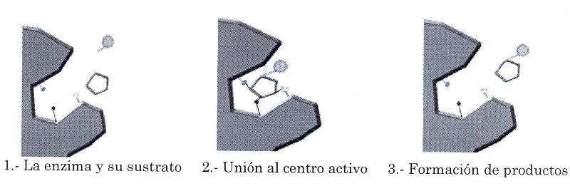
Los factores que influyen de manera más directa sobre la actividad de un enzima son:
  - pH
  - Temperatura
  - Cofactores

Objetivos
Conocer los compuestos moleculares que actúan en algunos procesos celulares.
Realizar reacciones de hidrólisis del almidón con la enzima que segrega con la saliva.
Analizar los procesos que son determinados en los sistemas vivos por las macromoléculas específicas.
Materiales y equipo
- Solución de almidón al 10%
- Solución de glucosa 10%
- Agua destilada
- Vaso de precipitado de 500ml.
- Termómetros
- Gradilla
- Tubo de ensaye
- Mechero
- Soporte universal
- Reactivo de Benedict (o Fehling)
- Reactivo de lugol
- Trocitos de hígado
- Trocitos de tomate
Procedimiento
Experimento 1. Reconocimiento de la catalasa.
- Colocar en un tubo de ensayo 3 trocitos de hígado fresco.
- Añadir 3ml de agua oxigenada o peróxido de hidrógeno.
- Observa el intenso burbujeo debido al desprendimiento de oxígeno.
- Repite este experimento con un tomate.
- Anote sus resultados.

Experimento 2. Hidrólisis del almidón por medio de la enzima amilasa contenida en la saliva y efecto de la temperatura sobre la actividad enzimática.
- Colocar en una gradilla 8 tubos de ensayo y enumerar los tubos.
- Añadir a 6 tubos 2ml. De una solución de almidón al 10% (numerarlos del 1 al 6) y a 2 tubos agregarles 2ml de solución de glucosa (marcarlos como 7 y 8).
- Al tubo 1 y 7 hacer la prueba de Benedict, anota tus observaciones.
- Al tubo 2 y 8 hacer la pruba del lugol, anota lo observado.
- A los tubos 3, 4, 5 y 6 añadir 1ml de saliva fresca.
- A los tubos 3 y 4 poner a baño maría a 37ºC por 15 minutos y al tubo 5 y 6 calentarlos en la flama de un mechero directamente.
- Al tubo número 3 y 5 hazle la pruba de Benedict.
- Al tubo número 4 y 6 la prueba de lugol.
- Anota tus resultados.

Observaciones
Dibuje lo observado los cambios que se dieron con las reacciones que presentaron los compuestos.

Resultados
1.-Elabore un diagrama de flujo
2.-Explique la razón por la cual se presentaron las diferentes coloraciones con cada reacción.

Discusión
1.-¿Qué son los carbohidratos? Mencione las funciones biológicas que realizan.
2.-¿Qué son las enzimas? Mencione 10 enzimas y la reacción que estas catalizan
3.-En que se basan las reacciones generales para reconocer los glucidos (reacción de Benedict, Molish, Lugol, Barfoed)
4.-¿Qué efecto tiene la tierra en la reacción enzimática?
5.-¿Qué efecto tiene el pH en la actividad?

Conclusión

Bibliografía

Alexander P., Bahret M.J., Chaves J., Court G., Skolky D.N. Biología. Editorial Prentice-Hall. Segunda edición, 1992, español.
Starr C., Taggart R. Biología 1, La unidad y la diversidad de la vida. Internacional Thompson Editores. Decima edición, 2004, español.
Audesirk T. Audesirk G., Byers B.E. Biología, La vida en la tierra. Prentice - Hall. Sexta edición, 2003, español.
Murray R.K. Granner D.K. Mayer P.A., Rodwell V.W. Bioquímica de Harper. Editoria e Manual Moderno. 14ª Edición 1997, español.
Nelson D.L. Cox M.M. Lehininger Principios de Bioquímica. Ediciones Omega 4ª Edición 2005, español.
Raisman J.S., González A.M., 1998-2005. Hipertextos del área de Biología. Disponible en http://www.biologia.edu.ar.

Laboratorio de Biología General
Práctica No. 7

DATOS DE IDENTIFICACIÓN
Nombre de la práctica: | Extracción del ADN en células vegetales y animales
Correspondiente al tema de: | V Moléculas biológicas
Número de horas: | 1 hora con 40 minutos
Lugar en donde se llevará a cabo: | Laboratorio de Biología
Docente responsable:

Introducción

El ácido desoxirribonucléico (ADN) es una molécula compleja que se encuentra en todos los organismos vivos. Es el compuesto químico que forma los genes. El entendimiento de la estructura y organización de esta molécula contesta muchas preguntas acerca de los seres vivos.
Los científicos saben ahora que los cromosomas se duplican durante la división celular y además conocen el mecanismo mediante el cual transfieren su información a los nuevos cromosomas: también saben cómo los cromosomas del núcleo de las células participan directamente en la formación de proteínas fuera del núcleo.

Objetivos

- Obtener ADN de células humanas y vegetales mediante técnicas simples
- Relacionar el conocimiento teórico de la composición química del ADN
- Conocer la disposición de la estructura de la molécula de ADN

Material
- Células del epitelio bucal
- Células de cebolla
- Agua destilada
- Solución de detergente al 25%
- Alcohol de 96º
- Vaso de precipitado de 100ml y de 250ml.
- Palillo para dientes
- Solución al 10% de NaCl
- Licuadora doméstica
- Cuchillo y Tabla de cocina
- Embudo grande de plástico
- Baño termostático a 60°C
- Recipiente con hielo
- Papel filtro para café
- Detergente liquido libre de acidos
- Sal de mesa
- Tubo
- Varilla agitadora de vidrio

Procedimiento
Células animales humanas
- Lavese bien la boca para eliminar residuos de comida.
- Tome un poco de agua y enjuáguese la boca durante un minuto, evite desalojar saliva.
- Ponga el agua de su boca en el vaso de precipitado.
- Añada un poco de la solución de NaCl y de detergente al vaso de precipitado y mezcle la solución resultante.
- Inclinar el vaso de precipitado y con una cuchara deje caer alcohol, sin que se mezcle con la solución acuosa, el alcohol se quedara flotando sobre la solución acuosa.
- Espere un minuto sin mover el vaso.
- Entre las dos capas aparecen pequeñas burbujas que están rodeadas por hilos blanquecinos…el ADN.
- Con un palillo recoja los hilos que se concentran entre la capa de la solución y la del alcohol , evita tocar la pared del vaso para evitar que el ADN se adhiera a la pared el vaso.
- Sobre una superficie iluminada se vera que al palillo se pega un material mucoso formado por los hilos de ADN.

Células vegetales de cebolla
- Añadir 3 gramos de sal de mesa al detergente liquido, añadiendo a continuación agua destilada hasta 100 mililitros.
- Cortar la cebolla en trozos pequeños no inferiores a 10mm.
- Añadir los trozos de cebolla en un vaso de precipitados junto con la solución de sal y detergente.
- Colocar el vaso de precipitado en un baño marí32000a durante 15minutos exactamente.
- Enfriar la mezcla introduciendo el vaso de precipitado en un baño de hielo y agua durante 5 minutos agitando con frecuencia.
- Verter la mezcla en una licuadora y licuar durante 5 segundos.
- Filtrar la mezcla a un segundo vaso de precipitado asegurándose de que la espuma formada sobre la superficie del liquido no contamine el filtrado.
- Añadir a un tubo de ensayo hervido 6 mililitros extracto de cebolla y 2 a 3 gotas de proteasa y mezclar bien.
- Verter etanol a 0°C por las paredes del tubo formando una capa por encima del extracto de cebolla. Dejar reposar el tubo durante unos minutos sin moverlo.
- Los ácidos nucléicos precipitaran en la capa superior
- Colocar la hebra de ADN en un portaobjetos ayudado por una aguja disección
- Añadir 1 o 2 gotas de azul de metileno y observar al micropio.

Resultados
Observe detenidamente los hilos de ADN y efectúe una consulta bibliográfica para comparar los resultados obtenidos con la información que existe sobre el ácido desoxirribonucléico ADN.

Discusión
1.-Qué es el ADN
2.-Cómo está constituído el ADN
3.-Cuales son los componentes de un nucleótido del ADN
4.-Dibuja la estructura del ADN
5.-Cuales son las bases nitrogenadas que se encuentran en el ADN represéntalas con su estructura química.
6.-Porqué se le llama al ADN la molécula de la vida.

Conclusiones
- Para establecer conclusiones consulte sobre la importancia de la molécula de ADN y su participación en el proceso de herencia en los seres vivos.

Bibliografia

Consulte en la bibliografía básica recomendada para su curso de Biología

Práctica diseñada y eleborada por Biol. Joel Luna Martínez
En base a la información de Genomic Revolution the American Museum of Natural History of New York.
Práctica actualizada por la MC Sofía Comparán Sánchez y TA Graciela González R.

Laboratorio de Biología General
Práctica No. 8

DATOS DE IDENTIFICACIÓN
Nombre de la práctica: | Fotosíntesis
Correspondiente al tema de: | VI. Metabolismo
Número de horas: | 1 hora con 40 minutos
Lugar en donde se llevará a cabo: | Laboratorio de Biología
Docente responsable:

Introducción
Todos los organismos vegetales realizan el proceso de fotosíntesis; este proceso implica que las plantas transformen compuestos inorgánicos como el CO2 y H2O en compuestos orgánicos como la glucosa y libera O2 como producto de desecho, todo esto en presencia de la luz solar. El dióxido de carbono es una de las sustancias inorgánicas necesarias para que las plantas realicen la fotosíntesis. La rapidez con que una planta verde absorbe el bióxido de carbono, va a indicar la rapidez del proceso de fotosíntesis. La clorofila es la primera que da el color verde a los vegetales y que se encarga de absorber la luz necesaria para realizar la fotosíntesis; éste último es un proceso que transforma la energía luminosa en energía química. La clorofila absorbe sobre todo la luz roja, violeta y azul, y refleja la verde. La gran concentración de clorofila en las hojas y su presencia ocasional en otros tejidos vegetales, como los tallos, tiñen de verde estas partes de las plantas. En algunas hojas, la clorofila está enmascarada por otros pigmentos. En otoño, la clorofila de las hojas de los árboles se descompone, y ocupan su lugar otros pigmentos. Existen varios tipos de clorofilas que se diferencian en detalles y su estructura molecular y que absorben longitudes de onda luminosas algo distintas. El tipo más común es la clorofila A, que constituye aproximadamente el 75% de toda la clorofila de las plantas verdes. Se encuentra también en las algas verde-azules y en células fotosintéticas más complejas. La clorofila B es un pigmento accesorio presente en vegetales y otras células fotosintéticas complejas; absorbe luz de una longitud de onda diferente y transfiere la energía a la clorofila A, que se encarga de transformarla en energía química. Algunas bacterias presentan otras clorofilas de menor importancia. Otros pigmentos que se encuentran en las células vegetales son los carotenos y las xantofilas, que además de dar color a las plantas, también realizan la fotosíntesis al igual que las clorofilas.
Objetivos
Demostrar la utilización del CO2 por la planta en presencia de luz.
Demostrar la necesidad de luz en el proceso.
Observar la relación entre intensidad fotosintética e intensidad luminosa.

Materiales y equipo

- Agua Destilada
- Azul de bromotimol 0.1%
- Solución de bicarbonato de sodio al 1%
- Tubo de ensaye grande y tapones
- Gradilla
- Popote
- Papel aluminio
- Focos de 40 o 100 Watts
- Planta acuática (Elodea o Egeria)
- Hojas verdes de espinaca
- Mortero
- Alcohol etílico
- Embudo
- Papel filtro
- bicarbonato de sodio (polvo)
- varillas de vidrio
- navaja de disección
- soporte metálico
- cinta

Procedimiento
1.-Vierta 5ml de azul de bromotimol (indicador que en solución a pH acido vira a amarillo; en pH neutro, verde; y en pH básico azul) en tres tubos de ensaye.
2.-A uno de los tubos (tubo 1) burbujeé (con un popote) con el aire de su respiración hasta que note un cambio, tape el tubo y póngalo en la gradilla. 3.-Anote el resultado.
CO2+H2O H2CO3 Azul de bromotimol + H2CO3 amarillo de bromotimol
4.-En los dos tubos restantes ponga una ramita de la planta acuática, forre uno con papel aluminio (tubo 2) y tápelo y al otro no lo cubra con el aluminio (tubo 3).
5.-Exponga los tres tubos de ensaye a la luz y después de treinta minutos (sin quitar el papel aluminio de uno de ellos). Registre los cambios de color en la solución contenida en cada uno de los tubos.

Tabla 1. Registro de resultados
Tubo 1 | Tubo 2 | Tubo 3

Experimento 2.
- Toma una planta acuática (elodea) y de su tallo quita algunas hojas de la base. Corta una pequeña porción de la base del tallo en ángulo ligeramente inclinado con una navaja.

- Envuelve la elodea alrededor de una varilla de vidrio. Introduce la planta con la varilla dentro del tubo de ensaye y llénalo de agua caliente.

Cuida que el corte quede hacia la parte superior del tubo inmediatamente debajo de la superficie del agua.

- Fija el tubo de ensaye con cinta en un soporte metálico.

- Coloca la lámpara de 40 watts a 5 cm de distancia de la planta, después de varios minutos cuenta el número de burbujas de oxígeno liberadas a partir del corte en el extremo del tallo, cuenta el número de burbujas durante 5 minutos. Puedes repetir el ensayo.

- Mueve la lámpara a 20 cm de distancia de la planta y después de varios minutos cuenta las burbujas durante 5 minutos y registra. Puedes repetir el ensayo.

- Agrega un poco de bicarbonato de sodio al tubo de ensayo. Coloca la lámpara a 5 cm de distancia después de varios minutos registra el número de burbujas. Puedes repetir el ensayo.

- Con tus resultados realiza una gráfica de barras. Utiliza el promedio de burbujas para el eje vertical y el tipo de condiciones ambientales para el horizontal.

Tabla 2. Registro de resultados (conteo en el numero de burbujas en 2 minutos)
Tubo A |  |  | Tubo A 2° ensayo
5cm | 20cm | 5cm bicarbonato | 5cm | 20cm | 5cm bicarbonato

Experimento 3.
- Lavar las hojas de espinacas, retirar los nervios y ponerlas en un mortero, junto con el alcohol y una pequeña cantidad de carbonato de calcio (que evita la degradación de los pigmentos fotosintéticos)

- Triturar la mezcla hasta que las hojas se decoloren y el disolvente adquiera un color verde intenso.

- Filtrar la solución con un embudo y papel de filtro.

- Colocar el filtrado en una caja de Petri, y sobre ella pon un rectángulo de papel filtro de unos 15 centímetros de ancho por 10 centímetros de alto doblado en V para se mantenga en pie sobre la caja Petri.

- Dejar así el montaje y esperar unas horas. Los pigmentos se irán separando según su adsorción. Al observar el papel donde se ha hecho la cromatografía, se ven cuatro bandas o zonas, que corresponden a los distintos pigmentos fotosintéticos presentes en las hojas de espinaca. Según su grado de solubilidad con el alcohol se reconocen estas bandas y en este orden:

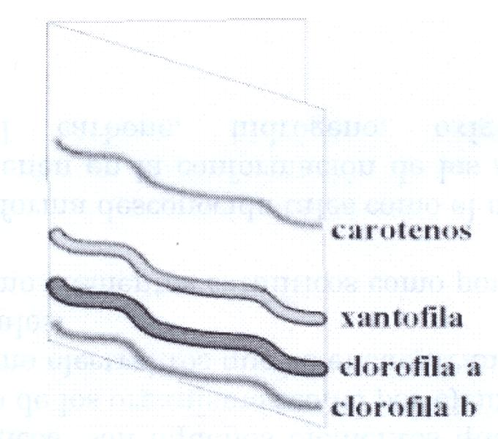
Figura 2. Separación de los pigmentos fotosintéticos

Observaciones

Resultados

Discusión
1.-¿Cambió la solución de azul de bromotimol al hacer el burbujeo?, y si fue así ¿Porqué?

2.-¿Cuál es la función de un indicador?

3.-¿A qué se refiere el término virar?

4.-¿Qué factores requiere la planta para llevar a cabo la fotosíntesis?

5.-Escribe la ecuación general de la fotosíntesis

6.-Cuál es la función del CO2 en la fotosíntesis.

7.-Cuál es la función de la clorofila en el proceso fotosintético.

Conclusión
Destaca la importancia de la fotosíntesis para la vida en la tierra.

Bibliografía
Alexander P., Bahret M.J., Chaves J., Court G., Skolky D.N. Biología. Editorial Prentice-Hall. Segunda edición, 1992, español.
Starr C., Taggart R. Biología 1, La unidad y la diversidad de la vida. Internacional Thompson Editores. Decima edición, 2004, español.
Audesirk T. Audesirk G., Byers B.E. Biología, La vida en la tierra. Prentice - Hall. Sexta edición, 2003, español.
Bidwell R.G.S. 1993. Fisiología Vegetal. Primera Edición en Español, AGT Editor S.A.
Azcón-Bieto J., Talón M. “Fundamentos de Fisiología Vegetal”. Interamericana McGraw-Hill, España 2000.
Raisman J.S., González A.M., 1998-2005. Hipertextos del área de Biología. Disponible en http://www.biologia.edu.ar
Murray R.K. Granner D.K. Mayer P.A., Rodwell V.W. Bioquímica de Harper. Editoria e Manual Moderno. 14ª Edición 1997, español.

Laboratorio de Biología

PRÁCTICA 9

DATOS DE IDENTIFICACIÓN
Nombre de la práctica: LOS SERES VIVOS COMO SISTEMAS
ABIERTOS

Correspondiente al tema de: Respiración celular
Número de horas: 1 hora 40 min.
Lugar en donde se llevará a cabo: Laboratorio de Biología.
Docente responsable ____________________________

INTRODUCCIÓN
La energía presente en la célula es una forma de energía química contenida en un compuesto llamado trifosfato de adenosina ATP. Cuando el ATP rompe uno de los 2 enlaces ricos en energía y libera un grupo fosfato, también se libera cierta cantidad de energía que necesita la célula para realizar sus actividades y se convierte en otro compuesto llamado difosfato de adenosina o ADP. El ADP puede reaccionar químicamente y volver a formar ATP, pero esta reacción es endorgónica. Durante una función como la respiración celular, la energía disponible del desdoblamiento de la glucosa es utilizada para formar ATP a partir de ADP.
La glucosa se forma a partir de la fotosíntesis en donde queda almacenada químicamente la energía que se absorbe del sol para posteriormente ser utilizada por los organismos heterótrofos que la libera durante el proceso de respiratorio celular.

OBJETIVOS
1.- Analizar el proceso sistémico en las funciones de los seres vivos.

2.- Relacionar con la respiración celular el proceso químico.

3.- Analizar el sistema abierto de los seres vivos en cuanto a la
energía que reciben para el funcionamiento de la célula.

MATERIAL Y EQUIPO
1.- Probeta de 100 ml
2.- matraz de 250ml
3.- Popote
4.- Bureta de 100 ml
5.- Solución de hidróxido de sodio al 0.04 %
6.- Fenolftaleína como indicador
7.- Agua destilada

PROCEDIMIENTO
1.-Mida 100 ml de agua destilada en una probeta y deposítela en un matraz.
2.-Agréguese de tres a cuatro gotas de fenolftaleína, sí no se observa algún cambio, agréguese gota a gota hidróxido de sodio que está en el gotero hasta que la solución presente un color .
3.-Utilizando el popote, burbujee la solución anterior con el aire de su respiración durante un minuto. Observe los cambios que se presentan, anote el tiempo en que ha ocurrido el cambio.

4.-Ahora agréguese hidróxido de sodio gota a gota con la bureta a la solución anterior, agitando constantemente hasta que ésta tome el color que tomó la solución por primera vez, anote los mililitros de la solución de hidróxido de sodio gastado para provocar éste cambio.

5.-Para obtener el número de bióxido de carbono, multiplique el número de mililitros de la solución de NaOH gastados por diez.

6.-Cada equipo anotara en el pizarrón el número de moléculas de CO₂ obtenidas.

RESULTADOS
Para obtener los resultados haga una matriz y efectúe un análisis con los datos de cada una de las repeticiones
Efectúe una investigación bibliográfica acerca de la energía por la cual funcionan los seres vivos y su importancia en la organización molecular de la materia que nos constituye.

DISCUSIÓN
1.-Anote la fórmula general de la respiración.
2.-En donde se lleva a cabo la respiración en la célula.
3.-Porqué la respiración aerobia es una reacción oxidativa.
4.-En que parte de la célula se realiza el ciclo de Krebs de la respiración.
5.-Qué es la glucosa y en que alimentos la podemos encontrar

CONCLUSIONES

Concluya de acuerdo con los resultados y la consulta bibliográfica

BIBLIOGRAFIA
Consulte en la bibliografía recomendada para el curso.

Práctica diseñada y elaborada por:
@ Biol. Joel Luna Martínez

Práctica actualizada por:MC Sofía Comparán Sánchez y TA Graciela González

Laboratorio de Biología General
Práctica No. 10

DATOS DE IDENTIFICACIÓN
Nombre de la práctica: | Transpiración
Correspondiente al tema de: | IX. Procesos de regulación en los seres vivos.
Número de horas: | 1 hora con 40 minutos
Lugar en donde se llevará a cabo: | Laboratorio de Biología
Docente responsable:

Introducción
La transpiración es el conjunto de evaporación de agua de las superficies de las células del mesófilo y el vapor de agua que escapa por los estomas, como resultado del calor que la incidencia de los rayos solares supone sobre las
plantas. Del agua absorbida menos del 5% es utilizada por la planta perdiéndose alrededor del 95% del agua. El fenómeno se produce en todo Vegetal, pero es mucho más importante en las hojas, sobre todo en la parte inferior de estas donde se sitúan masivamente los estomas. La transpiración es menor, cuando desciende la temperatura (por la noche o en el frío) se cierran los estomas y cuando la humedad del aire aumenta (cesando la transpiración en atmósferas saturadas de vapor).  Los estomas tienden a cerrarse durante la última parte de los días calurosos, así disminuyen transpiración y conserva agua la planta. En cualquier circunstancia | 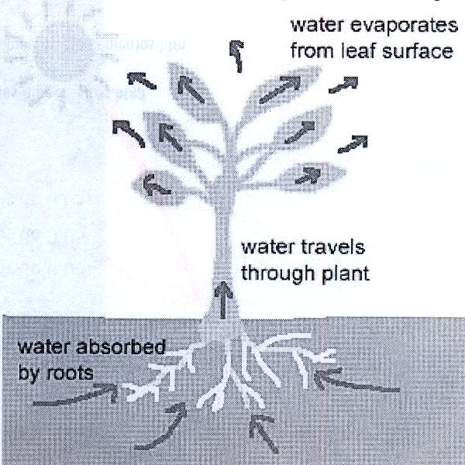
De escasez de agua, las células protectoras de los estomas pierden turgencia (estado de una célula de la planta cuando está completamente dilatada debido al agua absorbida por su citoplasma y vacuola; esto produce una presión de turgencia que mantiene la pared de la célula rígida) se cierran y conservan el líquido.
Los estomas son una estructura muy efectiva en el intercambio gaseoso, especialmente de oxigeno, dióxido de carbono y vapor de agua, mientras que solo ocupan del 1 al 3% de la superficie de las hojas, efectúan del 50 al 75% del intercambio, y solo del 1 al 10% del agua que la planta absorbe por las raíces pasa a formar parte de su estructura, el resto se transpira principalmente en los estomas. Un árbol mediano, en una latitud media transpira unos 200 1 de agua al día. Aunque se debe tomar en cuenta que existen cientos de miles de especies vegetales en diversos ecositemas con climas diferentes. Por ejemplo una planta de maíz transpira entre 2 y 3kg de agua al día, mientras que un cactus grande del desierto transpira tan solo 25 gramos de agua (120 veces menos) en el mismo tiempo. Se ha estimado que una planta de maíz debe transpirar 600 litros de agua para producir 1kg de granos de maíz secos y 225 litros de agua para producir 1kg de biomasa vegetal (hojas, tallos y raíces)
La transpiración facilita algunas funciones del vegetal, como desplazar hacia arriba el agua por el tallo en contra de la gravedad, concentrar en las hojas las diluciones de sales inorgánicas necesarias para la síntesis y enfriar las hojas sometidas a la acción solar.
Las hojas aprovechan el 75% de la luz que incide sobre ellas, pero de esto solo el 3% se usa en la fotosíntesis, el resto se transforma en calor, la transpiración es el principal medio de evitar que el vegetal se achicharre.
Al perder agua a través de la superficie de la célula mesófilo, en estas incrementa la concentración iónica, el agua de las células inferiores tiende a compensar esta perdida, y estas células inferiores tiende a compensar esta pérdida, y estas células interiores toman agua de las traquidas (células conductoras de agua y sales) y vasos de las venas y de esta forma el agua siempre esta en circulación ascendente en la planta, refrigera y de paso lleva los nutrientes a las zonas de transformación de estos.

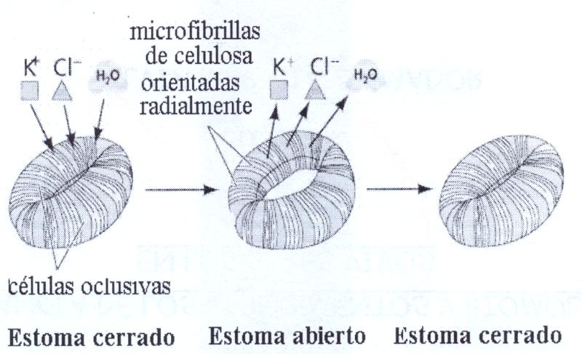

Figura 1. Ejemplificación de lo que sucede cuando los estomas están cerrados o abiertos.

Objetivos
Examinar los factores físicos del ambiente que proporcionan la transpiración.
Relacionar las estructuras celulares y los factores físicos involucrados en al transpiración

Materiales y equipo
- Ramitas de troeno
- Matraces
- Malezas (planta completa con tierra)
- Bolsas de plástico
- Manguera de látex
- Soporte universal
- Pinzas para bureta
- Tubo de vidrio
- Tapón monohoradado
- Pipetas graduadas
- Foco de 100 watts
- Mechero
- Ligas de hule
- Agua Destilada
- Balanza granataria
- Balanza analítica
- Papel filtro
- Cloruro de cobalto

Procedimiento

Métodos para determinar la transpiración

- Sujetando cuidadosamente un pedazo de manguera con una pipeta graduada en un extremo a la rama de troeno, llena la pipeta y el pedazo de manguera con agua, evitando que se formen burbujas. Someta esta unidad de experimentación a la iluminación y efectúe una lectura cada 10 minutos por un periodo de 60 minutos.
- Introduce una plantita en el matraz Erlenmeyer con tierra de tal manera que quede plantada. Procura que no se seque durante la ejecución del experimento. Coloca el tapo armado (tapón monohoradado con el tubo de vidrio) sobre el matraz. Coloca el otro extremo de la manguera en la pipeta a la que previamente se hará introducido un poco de agua permitiendo que quede una burbuja. Monta la pipeta en el soporte universal sostenido con la pinza para bureta. Permite que el dispositivo reciba el sol o la luz del foco para que la transpiración se realice. Observa ahora la gota que se formo dentro de la pipeta y que deberá encontrarse en una de las marcas de su graduación, pue el desplazamiento de la burbuja de aire indicara la medición de la transpiración de la planta.

- Pesada de planta en bote. Se emplea en plantas que crecen en bote completamente cerrado. Se pesa la planta al comenzar la medición y luego se vuelve a pesar a intervalos de tiempo convenientes. La evaporación del suelo se previene recubriéndolo con un material impermeable. Si se utiliza una maceta de cerámica, se debe impermeabilizar también. Se puede emplear con plantas pequeñas y aquellas que crecen en cultivos hidropónicos. Los resultados se expresan en gramos o mililitros de agua transpirada por superficie foliar por unidad de tiempo. Este procedimiento también se puede reproducir cubriendo una planta completa a una bolsa de plástico.
- Se puede recolectar el agua transpirada, introduciendo una rama en una bolsa transparente de plástico, que se ata al tallo, el agua transpirada se condensa en el interior de la bolsa, luego se mide el volumen de agua o se pesa la bolsa con el líquido.
- Uso de cloruro de cobalto. La transpiración se indica por un cambio de color de un pedazo de papel de filtro impregnado con una solución al 3% de cloruro de cobalto, que se aplica sobre una hoja ye se mantiene en posición con un clip.
Cuando está seco es de color azul y cuando se humedece rosado. La velocidad con que el papel cambia de color es un indicio de la velocidad de transpiración.
Este método se puede utilizar para medir tasas relativas de transpiración de diferentes especies.
- Porometría-. Permite determinar la conductividad estomática como un índice de la apertura y cierre de los estomas. Mide el flujo de gases o la difusión que se realiza a través de los estomas. Los podómetros más modernos permiten registros computarizados. Podómetro para la medición de la apertura y cierre estomático o conductancia estomática. Elimina el error cometido por el usuario al elegir el punto de medición. Para medición de estrés hídrico, funciones estomáticas, etc.
- El método de laboratorio mas aceptado para medir la transpiración es el fotómetro que consiste en recipientes relleno de suelo sobre el que se planta alguna especie vegetal. El suelo se protege contra evaporación de modo que toda la humedad desprendida de la planta provenga de la transpiración, la cual se determina por la medición sucesiva de su peso.
Observaciones

Resultados
Discusión
1.-¿A través de que estructuras celulares se efectúa la transpiración?
2.-¿Cuáles elementos pasan a través de las estructuras celulares?
3.-¿En qué procesos celulares participan los elementos del ambiente que se difunden hacia el interior de la planta?
4.-¿Cuáles son los factores que afectan la transpiración?
Conclusión
Bibliografía
Alexander P., Bahret M.J., Chaves J., Court G., Skolky D.N. Biología. Editorial Prentice-Hall. Segunda edición, 1992, español.
Starr C., Taggart R. Biología 1, La unidad y la diversidad de la vida. Internacional Thompson Editores. Décima edición, 2004, español.
Audesirk T. Audesirk G., Byers B.E. Biología, La vida en la tierra. Prentice - Hall. Sexta edición, 2003, español.
Bidwell R.G.S. 1993. Fisiología Vegetal. Primera Edición en Español, AGT Editor S.A.
Azcón-Bieto J., Talón M. “Fundamentos de Fisiología Vegetal”. Interamericana McGraw-Hill, Español, 2000
Raisman J.S., González A.M., 1998-2005. Hipertextos del área de Biología. Disponible en http://www.biologia.edu.ar
Profesores de la Coordinación de Ciencias Naturales de Escula Secundaria Técnica 14. Cuadernos de experimentación de secundaria. Fenómenos Físicos, químicos y biológicos. Disponibles en http://www.tochtili.fisica.uson.mx/cienciadivertida/cuadernos%20de %20ciencias%20conacyt/cuarto%20concurso/secundaria.pdf

Laboratorio de Biología General
Práctica No. 11

DATOS DE IDENTIFICACIÓN
Nombre de la práctica: | Genética Humana
Correspondiente al tema de: | VIII. Herencia
Número de horas: | 1 hora con 40 minutos
Lugar en donde se llevará a cabo: | Laboratorio de Biología
Docente responsable:

Introducción

Las leyes de la herencia derivan de la acción de los cromosomas en la mitosis, la meiosis y la fecundación. Dentro de cada uno de ellos diferente del resto, cada uno con misión de controlar uno o más caracteres hereditarios. Se conocen dos tipos de genes, los dominantes y los recesivos.
La Genética estudia la herencia de los seres vivos. Es los seres vivos superiores presentan una gran dificultad el estudio de las características genéticas, ya que el tiempo que transcurre entre una generación y otra es de 20 años aproximadamente, pero en forma indirecta podemos inferir algunas características genéticas de una población humana.
Cabe decir que el desarrollo de muchas características está bajo el control de los genes, pero otras características se ven influenciadas por el ambiente.
La configuración de un individuo con respecto a cierto rasgo heredado se conoce como su fenotipo. La constitución genética de un organismo, generalmente expresada con símbolos, se llama genotipo.

Objetivos

Conocer el mecanismo de la herencia de algunas características humanas.

Materiales y equipo
- Edulcolorante: canderel, nutra sweet (cualquiera que contenga fenilalanina)
- Papel filtro
- Espejo
- Gotero
- Hisopo

Procedimiento
Identificación del edulcolorante (fenilalanina) por medio del gusto. La recepción del fenilalanina, es debido a un gene dominante, en cambio la no recepción de dicha sustancia se debe a un gene decisivo.
Tome un hisopo húmedo impregnado con el endulzante y colóquelos sobre la lengua. ¿Percibes el sabor?__________________
Lengua en forma de U. Debido a un gene dominante algunas personas pueden enrollar la lengua en forma de U. en cambio los que no poseen esta capacidad se debe a un gene recesivo. Utilizando un espejo o con la ayuda de un integrante del equipo, determina esta característica. ¿Eres capaz de enrollar la lengua en forma de U?_________________
Lóbulo auricular desprendido. Los lóbulos de las orejas se encuentran separados en muchas personas. Un gene dominante determina esta separación. En los individuos en los que se encuentra adherido es debido a un gene recesivo. Utilizando un espejo o con la ayuda de un integrante de equipo, determina esta característica. ¿En cuál de las dos características se presenta tu caso?______________________
color y forma del cabello. El color negro o castaño del cabello son debido a genes dominantes, en cambio, el cabello rubio o pelirrojo a genes decisivos.
¿Cuál es el color de tú cabello?__________________. El cabello rizado es determinando por un gene dominante y el lacio por un decisivo. ¿Cuál de estas dos características presentas?____________________
Color de la pigmentación de la piel. La piel morena se debe a dos pares de genes de dominancia incompleta y la blanca a un gene recesivo. ¿Cuál es el color de tú piel?
Color de ojos. El color pardo, oscuro o verde se deben a genes dominantes, en cambio el azul o gris se debe a genes recesivos. ¿Cuál es tú color de ojos?________________________
Tamaño de los ojos. Los ojos grandes se deben a un gene dominante, y los pequeños a un gene recesivo. ¿Cuál de estas dos características presentas?_______________________
Tamaño de los labios. Los labios gruesos se deben a un gene dominante y los delgados a un gene recesivo, ¿Cuál de estas características tienes?
Forma de la nariz. La nariz en forma romana es debido a un gene dominante y la forma recta a un gene recesivo. ¿Cuál característica presentas?____________________
Puente de la nariz. El puente de la nariz levantado se debe a un gene dominante y el puente de la nariz achatada a un recesivo. ¿Cuál característica presentas?________________________
Estatura corporal. La estatura baja se debe a varios genes dominantes y la normal a recesivos. ¿Cuál de estas dos características presentas?__________________________

Observaciones

Resultados
En la siguiente tabla anote los datos de sus características genéticas y las de sus compañeros de grupo.
Tabla 1. Anote los datos de sus características genéticas y las de sus compañeros de grupo.
Número de alumnos |  | Porcentaje
Identificación de la Fenilalanina
No identificaron Fenilalanina
Lengua enrollada en U
Lóbulos no separados del oído
Lóbulos adheridos
Color de Pelo | Negro  Castaño  Rubio  Pelirrojo
Forma del Pelo | Lacio  Rizado
Color de Piel | Negra  Oscura
Color de ojos | Pardos  Verdes  Azul  Gris
Tamaño de ojos | Grandes  Pequeños
Labios | Gruesos  Delgados
Nariz | Romana  Recta
Puente de nariz | Levantado  Achatado
Estatura | Baja  Normal  Elevada

Discusión

1.-¿Qué es un gene dominante?

2.-¿Qué es un gene recesivo?

3.-¿Qué entiendes por características fenotípicas y características genotípicas?

4.-¿Cuáles son los fenotipos dominantes que están presentes en el grupo

5.-¿De acuerdo a los datos obtenidos en la práctica ¿Qué características se presentan con mayor frecuencia?

Conclusión

Bibliografía

Alexander P., Bahret M.J., Chaves J., Court G., Skolky D.N. Biología. Editorial Prentice-Hall. Segunda edición, 1992, español.
Starr C., Taggart R. Biología 1, La unidad y la diversidad de la vida. Internacional Thompson Editores. Décima edición, 2004, español.
Audesirk T. Audesirk G., Byers B.E. Biología, La vida en la tierra. Prentice - Hall. Sexta edición, 2003, español.
Raisman J.S., González A.M., 1998-2005. Hipertextos del área de Biología. Disponible en http://www.biologia.edu.ar
Omato Ch. K, Lurquin P.F. Genes and DNA a beginner’s guide to genetics and its applications. Columbia University Press Edición, 2004.
Herskowitz I.H. Genética. Compañía Editorial Continental, S.A. México 1987.or S.A.
De Novo F.J. Genética Humana. Prentice-Hall. Primera Edición, 2007. En español.

Laboratorio de Biología General
Práctica No. 12

DATOS DE IDENTIFICACIÓN
Nombre de la práctica: | Grupos Sanguíneos
Correspondiente al tema de: | VIII. Herencia
Número de horas: | 1 hora con 40 minutos
Lugar en donde se llevará a cabo: | Laboratorio de Biología
Docente responsable:

Introducción

Un grupo sanguíneo es una forma de agrupar ciertas características de la sangre que dependen de los antígenos presentes en la superficie de los glóbulos rojos y en el suero de la sangre.
Las dos clasificaciones más importantes para describir grupos sanguíneos en humanos son los antígenos y el factor RH. Las transfusiones de sangre entre grupos incompatibles pueden provocar una reacción inmunológica que puede desembocar en hemólisis, anemia, fallo renal, shock o muerte.
Estos grupos son cuatro, según la clasificación que hizo Landsteiner, clasificación hoy universal y se denominan: 0, A, B, AB. Se caracterizan por las diferentes combinaciones de dos aglutinógenos existentes en los glóbulos rojos y de dos alutininas contenidas en el suero.
El Factor Rh es un aglutinógeno encontrado en 1940 por Landsteiner y Weiner, en los glóbulos rojos en uno primates (Macacus rhesus) y que también existe normalmente en el 85% de los humanos, que por esta causa se denomina Rh positivos. La sangre de estos transfundida a los Rh negativos (15%), provoca en el suero de éstos últimos la formación de anticuerpos, que en sucesivas transfusiones pueden destruir los glóbulos rojos de donante Rh +, invalidando así la transfusión y creando efectos adversos. También en el embarazo un feto Rh + puede provocar en la madre Rh – la producción de aglutininas que podrán ser la causa de la enfermedad hemolítica de los recién nacidos.
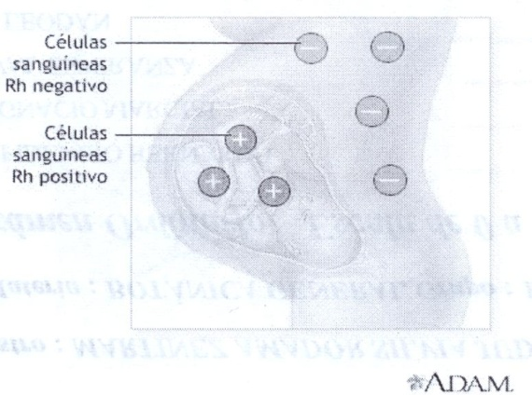
La expresión genética de los grupos sanguíneos esta controlada por un solo gen con tres alelos: O (Sin por no poseer los antígenos ni del grupo A ni del grupo B), A, b.
El alelo A da tipos A, el B tipos B y el alelo i tipos O siendo A y B alelos (cada uno de los genes del par que ocupa el mismo lugar en los cromosomas homólogos) dominantes sobre i. Así, las personas que heredan dos alelos ii tienen tipo O; AA o Ai dan lugar a tipos A; y BB o Bi dan lugar a tipos B. Las personas AB tienen ambos fenotipos debido a que la reacción entre los alelos A y B es de codominanica ( proceso por el cual una especie manifiesta dos características dominantes en su fenotipo). Por tanto, es imposible para unos progenitores AB el tener un hijo con tipo O.
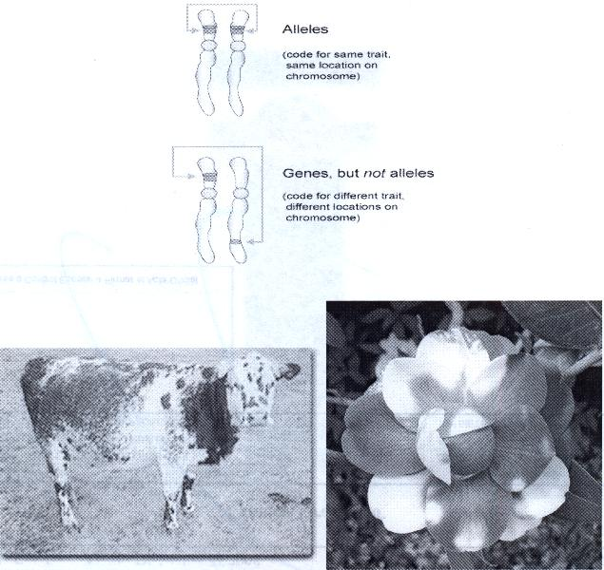

Objetivos

Que cada alumno del grupo conozca su grupo sanguíneo y su factor Rh.
Realizar la técnica que se utiliza para determinar el grupo sanguíneo.

Materiales y equipo
- Solución anti-A
- Solución anti-B
- Solución anti-D (anti Rh)
- Tarjetas de identificación
- Material punzante estéril
- Algodón
- Agua Oxigenada
- Sangre

Procedimiento
Colocar en el portaobjetos una gota de suero anti-A, una de anti-B, una mezcla de anti-A y anti-B, y una gota de anti-D, cada una en pocillo correspondiente.
Pinchar la yema del dedo, previa desinfección con alcohol o agua oxigenada.
Deposite una gotita de sangre en cada casilla y mezclar con los sueros (con la ayuda de un palillo).
Observar los resultados. El grupo sanguíneo del individuo corresponderá con el de la casilla en la que la sangre haya coagulado (aglutinamiento). Si el individuo es del grupo AB, la sangre coagulará en las tres primeras casillas, Además, si la sangre coagula en la casilla “anti-D”, el individuo será Rh Positivo, de lo contrario será Rh negativo.
Como sabemos el secreto de esta practica esta en los glóbulos rojos. Los glóbulos rojos o hermatíes son células sanguíneas, por lo tanto todos los tenemos. Sin embargo, en la membrana de los glóbulos rojos pueden existir unas proteínas especiales: son las glucoproteínas A y B. Así, un glóbulo rojo puede tener proteína A, proteína B, tener ambas o no tener ninguna. De manera que un individuo tendrá grupo sanguíneo A si sus glóbulos rojos tienen la glucoproteína A en su membrana, siguiendo el mismo criterio para el resto de los grupos (si no existe proteína, entonces será de grupo sanguíneo O). Estas proteínas corresponderían a lo que denominan antígenos. Ahora bien, en el plasma sanguíneo tenemos anticuerpos. Evidentemente, un individuo del grupo A no podrá tener anticuerpos anti-A, pues esto no sería viable (la sangre coagularía).

Así:

- Los individuos A tendrán anticuerpos anti-B
- Los individuos B tendrán anticuerpos anti-A
- Los individuos AB no tendrán anticuerpos de este tipo
- Los individuos O tendrán los dos tipos de anticuerpos

En la siguiente tabla vemos las compatibilidades a la hora de donar y recibir sangre. Como vemos, el grupo AB(+) puede recibir de cualquier otro grupo y de sí mismo, así que se llama “receptor universal”. El grupo O(-), sin embargo, puede donar a cualquier grupo, así que se conoce como “donante universal”.

Tabla 1. Compatibidad sanguínea

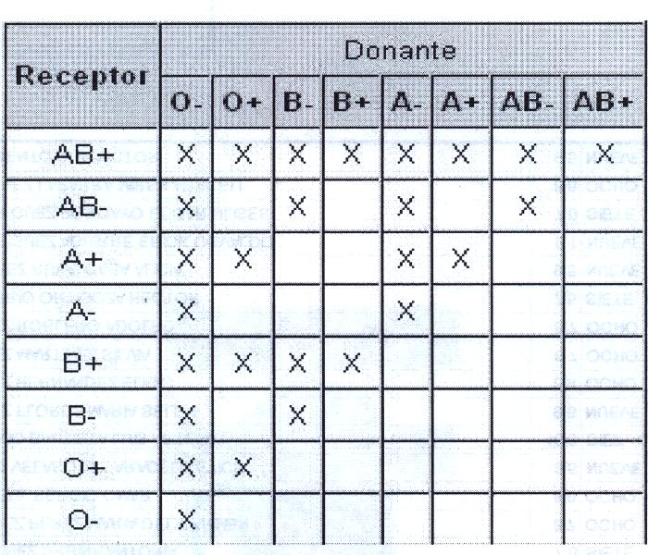

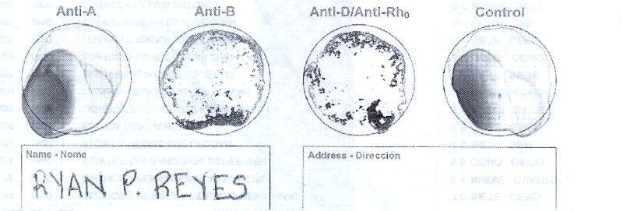

Figura 1. Ejemplo del análisis para conocer el tipo de sangre. En el cual se puede apreciar el aglutinamiento en donde está el anti suero B y el factor Rh, por lo cual esta persona tiene como tipo de sangre B(+)

Observaciones

Dibuje lo que observa en el portaobjetos después de la reacción.

Resultados

Obtener el porcentaje de grupos sanguíneos tomando los datos de tus compañeros.

Discusión

De acuerdo a datos reportados en libros o revistas, existe un grupo sanguíneo dominante?, si la respuesta es si, cuál es?

¿De que depende el que se exprese cierto grupo sanguíneo?

¿Cuáles es la importancia de conocer tu tipo de sangre?

Conclusión

Bibliografía

Alexander P., Bahret M.J., Chaves J., Court G., Skolky D.N. Biología. Editorial Prentice-Hall. Segunda edición, 1992, español.
tarr C., Taggart R. Biología 1, La unidad y la diversidad de la vida. Internacional Thompson Editores. Décima edición, 2004, español.
Audesirk T. Audesirk G., Byers B.E. Biología, La vida en la tierra. Prentice - Hall. Sexta edición, 2003, español.
Raisman J.S., González A.M., 1998-2005. Hipertextos del área de Biología. Disponible en http://www.biologia.edu.ar
Omato Ch. K, Lurquin P.F. Genes and DNA a beginner’s guide to genetics and its applications. Columbia University Press Edición, 2004.
Herskowitz I.H. Genética. Compañía Editorial Continental, S.A. México 1987.or S.A.
De Novo F.J. Genética Humana. Prentice-Hall. Primera Edición, 2007. En español.
Pesignan R.R. 1997-2008 My genome. Disponible en http://ryanreyes.com/family.htm

PREPARACIÓN DE REACTIVOS

REACTIVO DE BENEDICT
Esta sustancia se prepara disolviendo las siguientes sales en agua destilada.
Sulfato de cobre hidratado 17.3 gramos
Citrato de sodio 173 gramos
Carbonato de sodio anhidro 100 gramos.
El citrato y el carbonato se disuelven calentándolos en 800 mil de agua. Se agrega más agua hasta que se ajuste el volumen de la solución en 850 ml. El sulfato de cobre se disuelve en 100 ml de agua y la solución restante se vierte lentamente, agitando, en la solución de citrato y carbonato. La solución final se afora a 1 litro añadiéndole agua.
REACTIVO DE FEHLING
Se prepara mezclando volúmenes iguales de las soluciones siguientes:
a) Solución de sulfato de cobre (34.6 gramos de cristales de cobre hidratado en 500 ml de agua destilada)
b) Tartrato de sodio y potasio (173 gramos) e hidróxido de sodio (70 gramos) en 500 ml de agua destilada.
SOLUCIÓN DE LUGOL
Se disuelven 20 gramos de yoduro de potasio y 10 gramos de yodo cristal en 200 ml de agua destilada con 20 ml de ácido acético glacial. Las sustancias se mezclan y se filtran.
FENOLFTALEÍNA
Se pesan 10 gr de fenolftaleína y se disuelven en un litro de alcohol isopropílico, metanol o etanol.

CROMATO DE POTASIO
Se pesan 5 gr de cromato de potasio y se disuelven en 100 cc de agua destilada.

NARANJA DE METILO
Se pesan 0,1 gr de naranja de metilo y se disuelven en 100 cc de agua destilada.

SOLUCIÓN REGULADORA BUFFER
7 gr de cloruro de amonio disueltos en 970 cc de hidróxido de amonio (15 N) aforar a un litro con agua destilada.

ERIO CROMO NEGRO T
100 grs. de cloruro de sodio disueltos en 100 cc de agua destilada, añadir 5 gr de erio cromo negro T.

AZUL DE METILENO
Pesar 3,74 gr y disolver en un litro de agua destilada.

ROJO DE METILO
Pesar 5 gr de rojo de metilo y disolver en un litro de alcohol isopropílico.

PERÓXIDO DE HIDRÓGENO AL 1%:
Se disuelven 3.3 ml de peróxido de hidrogeno al 30% en 100 cc de agua destilada.

ÁCIDO SULFÚRICO 0,2 N
Tomar 5.49 ml de ácido sulfúrico concentrado y diluirlo en un litro de agua destilada, estandarizar con hidróxido de sodio 0.2 N.

ÁCIDO SULFÚRICO 0,02 N
Tomar 100 cc de la solución de ácido sulfúrico 0,2 N, previamente estandarizada y diluir a un litro con agua destilada, luego titular con solución de hidróxido de sodio 0,02 N.

ÁCIDO SULFÚRICO 5 N
Tomar 137,29 ml ácido sulfúrico concentrado y diluir a un litro con agua destilada, luego titular con solución de hidróxido de sodio 5 N.

ÁCIDO SULFÚRICO 0,1 N
Tomar 2,75 ml de ácido sulfúrico concentrado y diluir a un litro con agua destilada, luego titular con hidróxido de sodio 0,1 N, usando fenolftaleína como indicador.

HIDRÓXIDO DE SODIO 0,1 N
Pesar 4 gr de hidróxido de sodio (NaOH) (98%) y diluir a un litro con agua destilada, luego valorar con biftalato de potasio (0,90 grs.en 50 ml de agua destilada).

HIDRÓXIDO DE SODIO 0,02 N
Pesar 0.8 gr de NaOH y diluir a un litro con agua destilada, luego estandarizar con biftalato de potasio (0,19 grs. en 50 ml de agua destilada).

HIDRÓXIDO DE SODIO 5 N
Pesar 40 gr de NaOH y diluir a un litro con agua destilada, luego estandarizar con biftalato de potasio (9 grs. en 50 ml de ml de agua destilada).

NITRATO DE PLATA DE 10000 PPM (0,282 N)
Pesar 47.9 gr de AgNO₃ sólido y diluir a un litro con agua, luego estandarizar con cloruro de sodio de 10000 ppm, usando cromato de potasio como indicador.

NITRATO DE PLATA DE 1000 PPM (0,0282 N):
Pesar 4.79 gr de AgNO₃ sólido y diluir a un litro con agua, luego estandarizar con cloruro de sodio de 1000 ppm, usando cromato de potasio como indicador.

CLORURO DE SODIO DE 1000 PPM
Pesar 1.64 gr de cloruro de sodio y diluir en un litro con agua destilada.

CLORURO DE SODIO DE 10000 PPM
Pesar 16.482 gr de cloruro de sodio y diluir en un litro con agua destilada.

CALIBRACIÓN DE REACTIVOS
El Nitrato de plata de 1000 ppm, se calibra con cloruro de sodio de 1000 ppm usando cromato de potasio como indicador.
El Nitrato de plata de 10000 ppm, se calibra con cloruro de sodio de 10000ppm usando cromato de potasio como indicador.
El ácido sulfúrico 0,1 N, se calibra con hidróxido de sodio 0,1 N usando fenolftaleína como indicador.
El ácido sulfúrico 0,02 N se calibra con hidróxido de sodio 0,1 N usando fenolftaleína como indicador.
El ácido sulfúrico 5 N se calibra con hidróxido de sodio 0,1 N usando fenolftaleína como indicador.
El EDTA 0,01 M se calibra con carbonato de calcio 0,01 M.

- Microscopios modernos
En el laboratorio de Biología general no se cuenta con microscopios modernos

- Presupuesto para mantenimiento, actualización y operación del equipo

EQUIPO UTILIZADO
Microscopios utilizados en el laboratorio de biología para la realización de prácticas
No. Inventario
2 Microscopio Binocular Rossbach 34 02 351 3402352
2 Microscopio Binocular Rassbach 34 02 357 34 02 358
2 Microscopio Binocuar Zeiss 34 01 807 34 02 808
2 Microscopio Binocular Zeiss 34 02 503 34 02 504
2 Microscopio Binocular Zeiss 34 01 111 34 01 967
2 Microscopio Binocular Zeigen 34 01 1159 34 02 360
2 Microscopio Binocular Zeigen 34 01 1336 34 01 329

Nota: todos los microscopios tienen fallas desde platina, tornillos macro y micrométricos, función eléctrica, lámparas, limpieza de objetivos y oculares.
Los microscopios tienen uso frecuente y son utilizados por todos los alumnos que les dan un manejo con algo de descuido.

EQUIPO QUE REQUIERE MANTENIMIENTO
Equipo | Número de inventario | Problema
Microscopios Estereoscopicos | 34011381  34011382  34011383 | Sistema eléctrico dañado
Microscopio compuesto Van GUard | 3401159  34011329
Microscopio Van Guard | 34011160
M. Estereoscopicos VELAB | 34011380  34011381  34011382  34011383  34011384

